BLM308 Veri Madenciliği — Final Proje Raporu
Makine Öğrenmesi Algoritmaları ile
AI Üretimi ve Gerçek Görsellerin Sınıflandırılması
Betül Yıldız — 231041019
Bahar 2026
Table of Contents
Takım Bilgileri ve Rol Dağılımı 1
Özet (Abstract) 1
1. Giriş 1
1.1. Problem Tanımı 1
1.2. Motivasyon ve İş Değeri 1
1.3. Literatür ve İlgili Çalışmalar 1
1.4. Raporun Yapısı 1
2. Yöntem (CRISP-DM) 1
2.1. Genel Akış 1
2.2. Kullanılan Araçlar 1
3. Veri 1
3.1. Veri Kaynağı 1
3.2. Veri Tanımı 1
3.3. Keşifsel Veri Analizi (EDA) 1
3.4. Ön İşleme 1
4. Model 1
4.1. Seçilen Algoritmalar 1
4.2. Deney Kurulumu 1
4.3. Hiperparametre Ayarı 1
5. Sonuçlar ve Tartışma 1
5.1. Performans Karşılaştırması 1
5.2. Confusion Matrix 1
5.3. İstatistiksel Test (3+ kişilik takımlar) 1
5.4. Bias-Variance Yorumu 1
5.5. Model Yorumlanabilirliği (XAI yapıldıysa) 1
5.6. Python Karşılaştırması (yapıldıysa) 1
6. Sonuç 1
6.1. Özet 1
6.2. Kısıtlar 1
6.3. Gelecek Çalışmalar 1
Kaynaklar 1
Ek A: Kod ve Veri Dizini 1
Ek B: Yapay Zeka Kullanımı Beyanı 1

Takım Bilgileri ve Rol Dağılımı
Ad Soyad | Numara | Rol | Yazdığı/Yaptığı Bölümler
Betül Yıldız | 231041019 | Veri Ön İşleme, Modelleme, Değerlendirme, XAI Analizi, Görselleştirme ve Raporlama | Bölüm 1 (Giriş), Bölüm 2 (Yöntem), Bölüm 3 (Veri ve Ön İşleme), Bölüm 4 (Modelleme), Bölüm 5 (Sonuçlar ve Tartışma), Bölüm 6 (Sonuç), Python kodları (preprocess.py, train.py, evaluate.py, eda.py, shap_analysis.py), performans analizleri, ROC-AUC değerlendirmeleri, SHAP analizleri, confusion matrix çıktıları, EDA görselleri ve rapor yazımı
Proje türü: Bu çalışma; Kaggle veri seti kullanılarak geliştirilen, Python tabanlı uçtan uca görüntü sınıflandırma ve veri madenciliği projesidir. Projede CRISP-DM veri madenciliği süreci temel alınmış ve veri hazırlama, modelleme, değerlendirme, yorumlanabilir yapay zekâ (XAI) ve performans analizi süreçleri birlikte uygulanmıştır.
Takım Büyüklüğüne Göre Ek Kapsam:
Bu proje bireysel olarak hazırlanmıştır. Proje yönergesine göre bireysel projelerde beklenen minimum kapsam; 1 veri seti, 3 sınıflandırıcı ve temel veri ön işleme adımlarının uygulanmasıdır. Bu çalışmada minimum gereksinimlerin üzerine çıkılarak gelişmiş model değerlendirme, ensemble learning, hiperparametre optimizasyonu, ROC-AUC analizi, XAI analizi ve kapsamlı görselleştirme çalışmaları gerçekleştirilmiştir.
Projede Kullanılan Makine Öğrenmesi Modelleri
- Logistic Regression
- Random Forest
- Extra Trees
Projede Gerçekleştirilen Çalışmalar
- Görseller 64x64 boyutuna dönüştürülmüştür.
- Görseller RGB formatına çevrilmiştir.
- Piksel değerleri normalize edilmiştir.
- Görseller flatten işlemi ile sayısal özellik vektörlerine dönüştürülmüştür.
- Veri setinden rastgele seçilen 3000 görsel kullanılmıştır.
- Eğitim ve test ayrımı %70 eğitim – %30 test olacak şekilde gerçekleştirilmiştir.
- Stratified train-test split yöntemi kullanılarak sınıf dağılımı korunmuştur.
- Logistic Regression, Random Forest ve Extra Trees modellerinin performans karşılaştırmaları yapılmıştır.
- Random Forest ve Extra Trees ensemble learning yöntemleri kullanılmıştır.
- 10-Fold Cross Validation uygulanmıştır.
- GridSearchCV ile hiperparametre optimizasyonu gerçekleştirilmiştir.
- Accuracy, Precision, Recall, F1-score ve ROC-AUC metrikleri kullanılarak detaylı model değerlendirmesi yapılmıştır.
- Confusion Matrix analizleri gerçekleştirilmiştir.
- ROC Curve ve ROC-AUC karşılaştırma grafikleri oluşturulmuştur.
- Sınıf dağılımı, örnek görseller, RGB histogramı ve piksel yoğunluğu histogramı ile gelişmiş keşifsel veri analizi (EDA) çalışmaları yapılmıştır.
- SHAP (SHapley Additive exPlanations) yöntemi kullanılarak model yorumlanabilirliği (XAI) analizi gerçekleştirilmiştir.
- SHAP summary plot ve SHAP bar plot çıktıları oluşturulmuştur.
- En başarılı model .pkl formatında kaydedilmiştir.
- Python tabanlı tekrar üretilebilir veri madenciliği pipeline yapısı oluşturulmuştur.
- Proje GitHub reposu olarak paylaşılmıştır.
- Proje için demo video hazırlanmıştır.
- CRISP-DM yaklaşımının temel aşamaları proje sürecinde uygulanmıştır.

Bonus Kapsamında Gerçekleştirilen Çalışmalar
- GitHub repo paylaşımı
- Demo video hazırlanması
- 10-Fold Cross Validation kullanılması
- GridSearchCV ile hiperparametre optimizasyonu
- ROC-AUC analizi ve ROC Curve görselleştirmesi
- SHAP tabanlı XAI analizi
- Gelişmiş EDA çalışmaları
- Ensemble learning yöntemlerinin kullanılması
- Tekrar üretilebilir Python pipeline yapısı
- Best model export sistemi (best_model.pkl)
- ROC Curve veri çıktılarının .csv formatında kaydedilmesi
- Model performans karşılaştırma grafiklerinin oluşturulması
- Confusion Matrix görselleştirmeleri
- XAI tabanlı model yorumlanabilirliği çalışmaları
- Performans sonuçlarının .csv dosyaları olarak dışa aktarılması

Özet (Abstract)
Bu çalışmada yapay zekâ tarafından üretilen görseller ile gerçek görsellerin makine öğrenmesi algoritmaları kullanılarak sınıflandırılması problemi ele alınmıştır. Son yıllarda üretken yapay zekâ teknolojilerinin hızlı gelişimi ile birlikte dijital ortamlarda oluşturulan sentetik görsel içeriklerin sayısı önemli ölçüde artmıştır. Özellikle üretken yapay zekâ modelleri kullanılarak oluşturulan gerçekçi görsellerin yaygınlaşması; bilgi güvenilirliği, dijital medya doğrulama, içerik güvenliği ve sahte içerik tespiti gibi alanlarda önemli problemlere neden olmaktadır. Bu nedenle yapay zekâ üretimi görsellerin otomatik yöntemlerle tespit edilmesi günümüzde önemli araştırma konularından biri haline gelmiştir.
Bu çalışmada veri seti olarak Kaggle platformunda yayınlanan “AI vs Human Generated Images” veri seti kullanılmıştır. Veri setinin orijinal yapısında yaklaşık 79.950 eğitim görseli ve 5.540 test görseli bulunmaktadır. Çalışmada işlem maliyetlerini azaltmak, eğitim süreçlerini hızlandırmak ve kontrollü deney ortamı oluşturabilmek amacıyla rastgele seçilen 3000 görsel kullanılmıştır.
Veri ön işleme aşamasında görseller 64x64 boyutuna dönüştürülmüş, RGB formatına çevrilmiş, normalize edilmiş ve makine öğrenmesi algoritmalarında kullanılabilmesi amacıyla sayısal özellik vektörlerine dönüştürülmüştür. Ayrıca veri seti üzerinde keşifsel veri analizi (EDA) çalışmaları gerçekleştirilmiş; sınıf dağılımı, örnek görseller, RGB histogramı ve piksel yoğunluğu histogramı analiz edilmiştir.
Sınıflandırma işlemleri için Logistic Regression, Random Forest ve Extra Trees algoritmaları kullanılmıştır. Modeller Python programlama dili ve scikit-learn kütüphanesi kullanılarak geliştirilmiştir. Modellerin genelleme performanslarının daha güvenilir şekilde değerlendirilebilmesi amacıyla 10-Fold Cross Validation uygulanmış, ayrıca GridSearchCV yöntemi kullanılarak hiperparametre optimizasyonu gerçekleştirilmiştir.
Model performansları Accuracy, Precision, Recall, F1-score ve ROC-AUC metrikleri kullanılarak değerlendirilmiştir. Ayrıca Confusion Matrix, ROC Curve ve performans karşılaştırma grafikleri ile modeller detaylı olarak analiz edilmiştir. Model yorumlanabilirliğini artırmak amacıyla SHAP (SHapley Additive exPlanations) yöntemi kullanılarak XAI (Explainable Artificial Intelligence) analizi gerçekleştirilmiş ve model kararlarını etkileyen özellikler yorumlanmıştır.
Elde edilen sonuçlara göre en başarılı model Random Forest algoritması olmuştur. Random Forest modeli yaklaşık %89.89 Accuracy, 0.9012 F1-score ve 0.9552 ROC-AUC değeri elde ederek diğer modellerden daha başarılı sonuç vermiştir. Çalışma sonucunda ensemble tabanlı makine öğrenmesi yöntemlerinin yapay zekâ üretimi görsellerin tespit edilmesinde etkili ve başarılı sonuçlar verdiği görülmüştür.
Anahtar Kelimeler: Veri madenciliği, makine öğrenmesi, görüntü sınıflandırma, yapay zekâ, ensemble learning, Random Forest, Extra Trees, ROC-AUC, SHAP, XAI, Python

1. Giriş

1.1. Problem Tanımı
Son yıllarda yapay zekâ teknolojilerindeki hızlı gelişmeler, özellikle üretken yapay zekâ (Generative AI) modellerinin yaygınlaşmasıyla birlikte dijital içerik üretim süreçlerini önemli ölçüde değiştirmiştir. Günümüzde yapay zekâ tabanlı sistemler kullanılarak oldukça gerçekçi insan yüzleri, manzaralar, sanat çalışmaları ve çeşitli dijital görseller üretilebilmektedir. Özellikle Generative Adversarial Networks (GAN), diffusion modelleri ve büyük ölçekli üretken yapay zekâ sistemleri sayesinde oluşturulan görsellerin gerçek görsellerden ayırt edilmesi giderek zorlaşmaktadır.
Bu durum dijital medya güvenliği, bilgi doğrulama, sahte içerik tespiti, sosyal medya manipülasyonu ve dezenformasyon gibi alanlarda önemli problemlerin ortaya çıkmasına neden olmaktadır. Yapay zekâ üretimi sahte görsellerin sosyal medya platformlarında, haber sitelerinde ve dijital iletişim ortamlarında hızla yayılması; yanlış bilgi yayılımı, kamuoyu manipülasyonu ve güvenilirlik problemleri açısından ciddi riskler oluşturmaktadır. İnsan gözüyle ayırt edilmesi oldukça zor olan bu içeriklerin otomatik sistemler kullanılarak tespit edilmesi günümüzde önemli araştırma konularından biri haline gelmiştir.
Veri madenciliği ve makine öğrenmesi yöntemleri, büyük veri kümeleri içerisindeki örüntülerin keşfedilmesi ve sınıflandırılması açısından bu problem için etkili çözümler sunmaktadır. Özellikle görüntü sınıflandırma problemlerinde kullanılan makine öğrenmesi algoritmaları; görseller içerisindeki piksel dağılımları, renk örüntüleri ve yapısal farklılıkları analiz ederek gerçek ve yapay zekâ üretimi görselleri ayırt edebilmektedir. Bu nedenle görüntü sınıflandırma ve veri madenciliği teknikleri kullanılarak yapay zekâ üretimi içeriklerin tespit edilmesi akademik ve sektörel açıdan önemli bir çalışma alanı olarak öne çıkmaktadır.
Bu çalışmada yapay zekâ tarafından üretilen görseller ile gerçek görsellerin makine öğrenmesi algoritmaları kullanılarak sınıflandırılması problemi ele alınmıştır. Çalışmanın temel amacı; görüntülerden elde edilen sayısal özellikler kullanılarak farklı makine öğrenmesi algoritmalarının performanslarını karşılaştırmak, modellerin genelleme başarılarını değerlendirmek ve en başarılı sınıflandırma modelini belirlemektir.
Bu amaç doğrultusunda Logistic Regression, Random Forest ve Extra Trees algoritmaları kullanılmış; modeller 10-Fold Cross Validation, GridSearchCV ve ROC-AUC analizleri ile değerlendirilmiştir. Ayrıca model yorumlanabilirliğini artırmak amacıyla SHAP tabanlı XAI analizleri gerçekleştirilmiş ve modellerin karar mekanizmaları incelenmiştir. Böylece çalışma yalnızca sınıflandırma başarısını değil, aynı zamanda model davranışlarının yorumlanabilirliğini de ele alan kapsamlı bir veri madenciliği pipeline’ı sunmayı amaçlamaktadır.

1.2. Motivasyon ve İş Değeri
Üretken yapay zekâ teknolojilerinin gelişmesiyle birlikte dijital içerik üretimi süreçlerinde büyük bir dönüşüm yaşanmıştır. Özellikle yapay zekâ destekli görüntü üretim sistemlerinin yaygınlaşması, gerçekçi görsellerin düşük maliyetle ve çok kısa sürede oluşturulabilmesini mümkün hale getirmiştir. Ancak bu durum yalnızca teknolojik gelişim açısından değil; aynı zamanda bilgi güvenilirliği, dijital güvenlik ve medya doğrulama süreçleri açısından da önemli riskler oluşturmaktadır.
Günümüzde yapay zekâ üretimi sahte görseller sosyal medya platformlarında, haber sitelerinde ve dijital medya ortamlarında yoğun şekilde kullanılabilmektedir. İnsan gözüyle ayırt edilmesi zor olan bu içerikler; yanlış bilgi yayılımı, dijital manipülasyon, sahte haber üretimi ve kamuoyu yönlendirmesi gibi problemlere neden olabilmektedir. Özellikle deepfake teknolojilerinin gelişmesiyle birlikte sahte görsellerin tespit edilmesi hem akademik hem de sektörel açıdan önemli bir araştırma alanı haline gelmiştir.
Bu problemin çözümü; medya kuruluşları, sosyal medya platformları, dijital doğrulama sistemleri ve güvenlik uygulamaları açısından büyük önem taşımaktadır. Geliştirilecek otomatik sınıflandırma sistemleri; sahte içerik analizi, deepfake tespiti, içerik filtreleme, dijital medya doğrulama ve güvenilir içerik kontrolü gibi alanlarda kullanılabilir. Ayrıca bu tür sistemler dijital güvenlik uygulamalarında destekleyici karar mekanizmaları olarak da değerlendirilebilir.
Çalışmanın bir diğer motivasyonu ise veri madenciliği ve makine öğrenmesi yöntemlerinin gerçek dünya problemleri üzerindeki uygulanabilirliğini göstermektir. Görüntü sınıflandırma problemleri üzerinde farklı makine öğrenmesi algoritmalarının performanslarının karşılaştırılması; veri ön işleme, modelleme, hiperparametre optimizasyonu, performans değerlendirme ve model yorumlanabilirliği süreçlerinin uygulamalı olarak incelenmesine katkı sağlamaktadır.
Bu çalışma kapsamında Logistic Regression, Random Forest ve Extra Trees algoritmaları kullanılarak farklı sınıflandırma yaklaşımlarının performansları karşılaştırılmıştır. Özellikle ensemble learning tabanlı yöntemlerin görüntü sınıflandırma problemlerindeki başarısının incelenmesi amaçlanmıştır. Ayrıca 10-Fold Cross Validation, GridSearchCV, ROC-AUC analizi ve SHAP tabanlı XAI çalışmaları ile modellerin yalnızca doğruluk performansları değil, aynı zamanda genelleme başarıları ve yorumlanabilirlik özellikleri de değerlendirilmiştir.
Bu yönüyle çalışma; veri madenciliği süreçlerinin gerçek bir görüntü sınıflandırma problemi üzerinde uygulanmasını gösteren, değerlendirme ve yorumlanabilirlik analizlerini birlikte içeren kapsamlı bir makine öğrenmesi uygulaması sunmaktadır.

1.3. Literatür ve İlgili Çalışmalar
Son yıllarda yapay zekâ tabanlı görüntü üretim teknolojilerinin hızlı gelişimi ile birlikte gerçekçi sahte görsellerin sayısında önemli artış yaşanmıştır. Özellikle üretken yapay zekâ (Generative AI) modelleri, Generative Adversarial Networks (GAN), diffusion modelleri ve derin öğrenme tabanlı görüntü üretim sistemleri sayesinde insanlar tarafından oluşturulmamış görseller oldukça gerçekçi hale gelmiştir. Bu durum dijital medya güvenliği, içerik doğrulama, sahte bilgi analizi ve bilgi güvenilirliği gibi alanlarda yeni problemlerin ortaya çıkmasına neden olmuştur. Yapay zekâ üretimi içeriklerin otomatik olarak tespit edilmesi veri madenciliği, makine öğrenmesi ve görüntü işleme alanlarında önemli araştırma konularından biri haline gelmiştir [1][2][11].
Literatürde görüntü sınıflandırma problemleri için farklı makine öğrenmesi ve derin öğrenme yöntemleri kullanılmıştır. Özellikle Logistic Regression, Support Vector Machine (SVM), Random Forest, Extra Trees ve Convolutional Neural Network (CNN) tabanlı yöntemlerin görüntü sınıflandırma problemlerinde başarılı sonuçlar verdiği belirtilmektedir [3][10]. Ensemble learning tabanlı yöntemlerin çoklu karar ağacı yapıları sayesinde daha güçlü genelleme performansı sağlayabildiği ve overfitting problemini azaltabildiği ifade edilmektedir [1].
Witten ve arkadaşlarına göre veri madenciliği süreçlerinde veri ön işleme, modelleme, değerlendirme ve performans analizi aşamaları kritik öneme sahiptir [1]. Han ve arkadaşları ise başarılı veri madenciliği süreçlerinin yalnızca model performansına değil, aynı zamanda veri kalitesi, normalizasyon işlemleri ve doğru değerlendirme metriklerine bağlı olduğunu belirtmiştir [2]. Bishop, örüntü tanıma ve makine öğrenmesi çalışmalarında sınıflandırma algoritmalarının veri yapısına bağlı olarak farklı performans gösterebildiğini vurgulamıştır [10].
Son yıllarda yapılan çalışmalarda özellikle ensemble learning yöntemlerinin görüntü sınıflandırma problemlerinde yüksek başarı sağladığı görülmektedir. Random Forest ve Extra Trees algoritmaları, rastgele örnekleme ve çoklu karar ağacı yapıları sayesinde yüksek boyutlu veriler üzerinde güçlü performans gösterebilmektedir [3]. Ayrıca görüntü sınıflandırma çalışmalarında veri ön işleme, normalizasyon, boyut standardizasyonu ve özellik dönüşümü işlemlerinin model başarısı üzerinde doğrudan etkili olduğu belirtilmektedir.
Goodfellow ve arkadaşları derin öğrenme tabanlı yöntemlerin görüntü işleme problemlerinde yüksek başarı sağladığını ifade etmiş, ancak klasik makine öğrenmesi yöntemlerinin daha düşük işlem maliyeti ve daha hızlı eğitim avantajları sayesinde belirli problemlerde etkili şekilde kullanılabileceğini belirtmiştir [11]. Özellikle sınırlı donanım kaynaklarına sahip sistemlerde klasik makine öğrenmesi yöntemlerinin hâlâ önemli avantajlar sunduğu değerlendirilmektedir.
Son yıllarda açıklanabilir yapay zekâ (Explainable Artificial Intelligence – XAI) yöntemleri de makine öğrenmesi çalışmalarında önemli hale gelmiştir. Özellikle SHAP (SHapley Additive exPlanations) yöntemi, model kararlarının hangi özelliklerden etkilendiğini analiz etmek amacıyla yaygın şekilde kullanılmaktadır [12]. SHAP tabanlı analizler sayesinde modellerin yalnızca yüksek performans göstermesi değil, aynı zamanda karar mekanizmalarının yorumlanabilir olması da sağlanabilmektedir.
Bu çalışmada literatürdeki benzer yaklaşımlar incelenmiş ve yapay zekâ üretimi görsellerin tespit edilmesi amacıyla farklı makine öğrenmesi algoritmalarının performansları karşılaştırılmıştır. Ayrıca Python tabanlı veri madenciliği pipeline sürecinin uçtan uca uygulanması ile veri ön işleme, modelleme, hiperparametre optimizasyonu, performans değerlendirme, ROC analizi ve SHAP tabanlı yorumlanabilirlik süreçleri birlikte gerçekleştirilmiştir. Bu yönüyle çalışma, literatürdeki benzer görüntü sınıflandırma çalışmalarına uygulamalı ve kapsamlı bir veri madenciliği yaklaşımı sunmaktadır.

1.4. Raporun Yapısı
Bu rapor toplam altı ana bölümden oluşmaktadır. İlk bölümde çalışma konusu tanıtılmış, problem tanımı, motivasyon, iş değeri ve çalışmanın amacı açıklanmıştır. Ayrıca yapay zekâ üretimi görsellerin neden önemli bir araştırma problemi haline geldiği ve bu problemin veri madenciliği açısından önemi ele alınmıştır.
İkinci bölümde CRISP-DM yaklaşımı kapsamında proje sürecinde kullanılan yöntemler, proje akışı, veri madenciliği pipeline yapısı ve çalışmada kullanılan araçlar açıklanmıştır. Bu bölümde veri hazırlama, modelleme, değerlendirme ve yorumlanabilir yapay zekâ süreçlerinin genel yapısı sunulmuştur.
Üçüncü bölümde kullanılan veri seti detaylı olarak tanıtılmış; veri analizi, keşifsel veri analizi (EDA) çalışmaları ve veri ön işleme süreçleri açıklanmıştır. Görsellerin yeniden boyutlandırılması, normalize edilmesi, özellik vektörlerine dönüştürülmesi ve veri seti üzerinde gerçekleştirilen analizler bu bölümde sunulmuştur.
Dördüncü bölümde Logistic Regression, Random Forest ve Extra Trees algoritmaları kullanılarak gerçekleştirilen modelleme süreci açıklanmıştır. Ayrıca eğitim-test ayrımı, 10-Fold Cross Validation, GridSearchCV tabanlı hiperparametre optimizasyonu ve deney kurulumu detaylı olarak ele alınmıştır.
Beşinci bölümde model performans sonuçları değerlendirilmiş; Accuracy, Precision, Recall, F1-score ve ROC-AUC metrikleri kullanılarak modeller karşılaştırılmıştır. Ayrıca Confusion Matrix analizleri, ROC Curve grafikleri, performans karşılaştırma görselleri ve SHAP tabanlı XAI analizleri ile modellerin davranışları yorumlanmıştır.
Son bölümde ise çalışma genel olarak değerlendirilmiş, elde edilen sonuçlar yorumlanmış ve gelecekte yapılabilecek geliştirmeler tartışılmıştır. Ayrıca çalışmanın veri madenciliği ve görüntü sınıflandırma alanındaki katkıları değerlendirilmiştir.

2. Yöntem (CRISP-DM)

2.1. Genel Akış
Bu çalışmada veri madenciliği süreci CRISP-DM (Cross Industry Standard Process for Data Mining) yaklaşımına uygun şekilde gerçekleştirilmiştir. CRISP-DM yaklaşımı veri madenciliği projelerinde yaygın olarak kullanılan sistematik bir süreç modelidir ve iş anlayışı, veri anlama, veri hazırlama, modelleme, değerlendirme ve sonuçların yorumlanması aşamalarından oluşmaktadır. Bu çalışma kapsamında geliştirilen görüntü sınıflandırma sistemi de benzer aşamalar takip edilerek uçtan uca bir veri madenciliği pipeline yapısı şeklinde uygulanmıştır.
İlk aşamada çalışma problemi belirlenmiş ve yapay zekâ üretimi görseller ile gerçek görsellerin otomatik olarak sınıflandırılması hedeflenmiştir. Problem tanımlama sürecinde dijital medya ortamlarında giderek artan yapay zekâ üretimi sahte içeriklerin oluşturduğu güvenilirlik problemleri incelenmiş ve görüntü sınıflandırma tabanlı bir çözüm yaklaşımı geliştirilmiştir.
Veri anlama aşamasında Kaggle platformundan elde edilen “AI vs Human Generated Images” veri seti incelenmiş, veri setinin yapısı analiz edilmiş ve sınıf dağılımları değerlendirilmiştir. Veri setinde bulunan görseller üzerinde keşifsel veri analizi (EDA) çalışmaları gerçekleştirilmiş; örnek görseller, sınıf dağılımları, RGB histogramları ve piksel yoğunluğu analizleri oluşturulmuştur. Böylece veri setinin genel yapısı daha detaylı şekilde incelenmiştir.
Veri ön işleme aşamasında görseller makine öğrenmesi algoritmalarında kullanılabilecek uygun formata dönüştürülmüştür. Bu kapsamda tüm görseller 64x64 boyutuna yeniden ölçeklendirilmiş, RGB formatına çevrilmiş ve piksel değerleri normalize edilmiştir. Daha sonra görseller flatten işlemi uygulanarak sayısal özellik vektörlerine dönüştürülmüştür. Veri seti içerisinden işlem maliyetini azaltmak amacıyla rastgele seçilen 3000 görsel kullanılmıştır. Ayrıca eğitim ve test veri kümeleri oluşturulurken sınıf dağılımının korunabilmesi amacıyla stratified train-test split yöntemi uygulanmıştır.
Modelleme aşamasında farklı makine öğrenmesi algoritmaları kullanılarak performans karşılaştırmaları gerçekleştirilmiştir. Bu kapsamda Logistic Regression, Random Forest ve Extra Trees algoritmaları kullanılmıştır. Özellikle Random Forest ve Extra Trees modelleri ensemble learning yaklaşımına dayalı yapıları sayesinde yüksek performans sağlayan yöntemler olarak değerlendirilmiştir.
Modellerin daha güvenilir şekilde değerlendirilebilmesi amacıyla 10-Fold Cross Validation yöntemi uygulanmıştır. Ayrıca GridSearchCV kullanılarak hiperparametre optimizasyonu gerçekleştirilmiş ve her model için en uygun parametre kombinasyonları belirlenmiştir. Böylece modellerin performanslarının optimize edilmesi amaçlanmıştır.
Değerlendirme aşamasında Accuracy, Precision, Recall, F1-score ve ROC-AUC metrikleri kullanılmıştır. Ayrıca Confusion Matrix analizleri, ROC Curve grafikleri ve performans karşılaştırma görselleri oluşturularak modeller detaylı şekilde analiz edilmiştir. Bunun yanında model yorumlanabilirliğini artırmak amacıyla SHAP (SHapley Additive exPlanations) yöntemi kullanılarak Explainable Artificial Intelligence (XAI) analizleri gerçekleştirilmiştir. SHAP summary plot ve SHAP bar plot grafikleri ile model kararlarını etkileyen özellikler yorumlanmıştır.
Çalışmanın son aşamasında elde edilen tüm sonuçlar değerlendirilmiş ve en başarılı model belirlenmiştir. Ayrıca geliştirilen sistemin dijital doğrulama ve sahte içerik tespiti gibi alanlarda kullanılabilirliği değerlendirilmiştir.
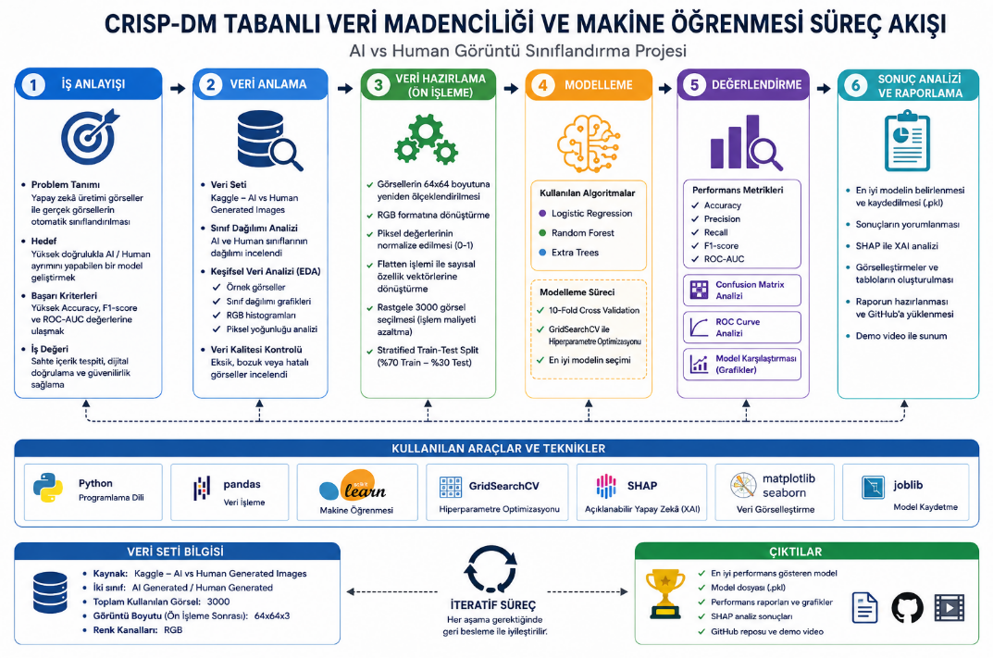

Şekil 1. CRISP-DM tabanlı veri madenciliği ve makine öğrenmesi süreç akışı ile proje pipeline yapısı.

2.2. Kullanılan Araçlar
Bu çalışmada veri analizi, veri ön işleme, modelleme, performans değerlendirme, görselleştirme ve açıklanabilir yapay zekâ (XAI) analizleri için Python programlama dili kullanılmıştır. Proje geliştirme sürecinde farklı veri madenciliği, makine öğrenmesi ve veri görselleştirme kütüphanelerinden yararlanılmıştır. Kullanılan araçlar ve teknolojiler aşağıda detaylı olarak açıklanmıştır.
Python 3.12:
Projenin tüm veri işleme, modelleme, performans değerlendirme, görselleştirme ve analiz süreçleri Python programlama dili kullanılarak gerçekleştirilmiştir. Python; geniş kütüphane desteği, veri bilimi araçları ve makine öğrenmesi uygulamaları açısından güçlü bir geliştirme ortamı sağlamaktadır.
Pandas:
Veri setinin okunması, veri analizi, veri düzenleme ve veri işleme süreçlerinde kullanılmıştır. Özellikle CSV dosyalarının işlenmesi, veri seti içerisindeki etiket bilgilerinin okunması ve analiz edilmesi aşamalarında aktif olarak kullanılmıştır.
NumPy:
Sayısal işlemler, çok boyutlu veri yapıları ve piksel tabanlı işlemler için kullanılmıştır. Görsellerin sayısal özellik vektörlerine dönüştürülmesi ve normalize edilmesi süreçlerinde NumPy kütüphanesinden yararlanılmıştır.
scikit-learn:
Makine öğrenmesi modellerinin geliştirilmesi ve değerlendirilmesi amacıyla kullanılmıştır. Logistic Regression, Random Forest ve Extra Trees algoritmaları bu kütüphane kullanılarak oluşturulmuştur. Ayrıca train-test split, StratifiedKFold, GridSearchCV, confusion matrix, ROC-AUC ve performans metriklerinin hesaplanması işlemleri de scikit-learn aracılığıyla gerçekleştirilmiştir.
Matplotlib:
Veri görselleştirme işlemlerinde kullanılmıştır. Accuracy karşılaştırma grafikleri, F1-score grafikleri, ROC Curve görselleri, confusion matrix çıktıları, histogramlar ve EDA grafiklerinin oluşturulması amacıyla kullanılmıştır.
Pillow (PIL):
Görsellerin okunması, yeniden boyutlandırılması, RGB formatına dönüştürülmesi ve görüntü işleme süreçlerinde kullanılmıştır. Görsellerin 64x64 boyutuna ölçeklendirilmesi işlemleri Pillow kütüphanesi ile gerçekleştirilmiştir.
SHAP:
Model yorumlanabilirliği (Explainable Artificial Intelligence - XAI) analizleri için kullanılmıştır. SHAP (SHapley Additive exPlanations) yöntemi ile model kararlarını etkileyen özellikler analiz edilmiş ve SHAP summary plot ile SHAP bar plot görselleri oluşturulmuştur.
Joblib:
Eğitilen en başarılı makine öğrenmesi modelinin .pkl formatında kaydedilmesi amacıyla kullanılmıştır. Böylece modelin tekrar kullanılabilir ve taşınabilir olması sağlanmıştır.
Visual Studio Code:
Kod geliştirme, hata ayıklama, proje yönetimi ve Python scriptlerinin çalıştırılması süreçlerinde geliştirme ortamı olarak kullanılmıştır.
Kaggle:
Projede kullanılan “AI vs Human Generated Images” veri setinin elde edildiği veri bilimi ve makine öğrenmesi platformudur. Veri seti Kaggle üzerinden indirilmiş ve proje kapsamında kullanılmıştır.
Kullanılan araçlar sayesinde veri ön işleme, keşifsel veri analizi (EDA), modelleme, hiperparametre optimizasyonu, performans değerlendirme, XAI analizi ve görselleştirme süreçleri uçtan uca gerçekleştirilmiştir.

3. Veri

3.1. Veri Kaynağı
Bu çalışmada kullanılan veri seti, Kaggle platformunda yayınlanan “AI vs Human Generated Images” veri setinden elde edilmiştir. Veri seti; yapay zekâ tarafından oluşturulan sentetik görseller ile gerçek insanlar tarafından oluşturulmuş görselleri içermektedir. Çalışmada veri setinin eğitim verileri kullanılmış ve görüntü sınıflandırma problemi ikili sınıflandırma (binary classification) problemi olarak ele alınmıştır.
Veri setinin orijinal yapısında train_data klasöründe yaklaşık 79.950 eğitim görseli, test_data_v2 klasöründe ise yaklaşık 5.540 test görseli bulunmaktadır. Veri seti içerisinde insan yüzleri, doğa görüntüleri, nesneler, günlük yaşam sahneleri ve farklı kategorilerde görseller yer almaktadır. Yapay zekâ üretimi görseller ile gerçek görseller arasındaki görsel farklılıkların tespit edilmesine yönelik hazırlanmış olması nedeniyle veri seti, makine öğrenmesi ve veri madenciliği tabanlı görüntü sınıflandırma çalışmaları için uygun bir yapı sunmaktadır.
Veri setinde bulunan görseller .jpg ve .png formatlarında saklanmaktadır. Her görsele ait etiket bilgileri train.csv dosyasında tutulmaktadır. Bu CSV dosyasında görsel dosya isimleri ile birlikte ilgili sınıf etiketleri yer almaktadır. Projede veri okuma ve etiketleme işlemleri bu dosya üzerinden gerçekleştirilmiştir.
Veri setinin oldukça büyük boyutlu olması nedeniyle tüm görseller üzerinde eğitim gerçekleştirilmesi işlem süresini ve donanım maliyetlerini önemli ölçüde artırmaktadır. Bu nedenle çalışmada işlem maliyetlerini azaltmak, deneylerin daha kontrollü şekilde yürütülmesini sağlamak ve model eğitim süreçlerini hızlandırmak amacıyla veri setinden rastgele seçilen 3000 görsel kullanılmıştır. Rastgele örnekleme işlemi gerçekleştirilirken random_state=42 değeri kullanılmış ve böylece deneylerin tekrar üretilebilir olması sağlanmıştır.
Veri setindeki hedef değişken label sütunudur. Bu yapı içerisinde:
- 0 etiketi: Gerçek / insan üretimi görselleri (Human / Real)
- 1 etiketi: Yapay zekâ üretimi görselleri (AI Generated)
temsil etmektedir.
Çalışmada kullanılan veri setinin sınıf dağılımı incelendiğinde veri setinin dengeli bir yapıya yakın olduğu görülmektedir. Eğitim sürecinde sınıf dağılımının korunabilmesi amacıyla eğitim ve test veri kümeleri oluşturulurken Stratified Train-Test Split yöntemi uygulanmıştır. Böylece her iki sınıfın eğitim ve test veri kümelerinde benzer oranlarda temsil edilmesi sağlanmıştır.
Veri setinin kullanımı sırasında eksik, bozuk veya okunamayan görseller kontrol edilmiş; okunamayan dosyalar veri işleme aşamasında hata kontrol mekanizmaları ile yönetilmiştir. Böylece model eğitim sürecinin stabil şekilde yürütülmesi amaçlanmıştır.
Bu çalışma kapsamında kullanılan veri seti; görüntü sınıflandırma, yapay zekâ üretimi içerik tespiti, dijital doğrulama sistemleri, sahte içerik analizi ve veri madenciliği uygulamaları açısından önemli bir örnek problem sunmaktadır.

3.2. Veri Tanımı
Özellik | Açıklama
Veri seti adı | AI vs Human Generated Images
Veri kaynağı | Kaggle
Veri türü | Görüntü verisi (Image Data)
Kullanılan örnek sayısı | 3000 görsel
Orijinal veri seti boyutu | Yaklaşık 79.950 train görseli + 5.540 test görseli
Görsel boyutu | 64x64 piksel
Renk kanalı | RGB (3 kanal)
Öznitelik sayısı | 12.288 özellik (64 × 64 × 3)
Hedef değişken | Label
Problem türü | Binary Classification
Sınıf sayısı | 2 sınıf
Sınıf etiketleri | 0 = Human/Real, 1 = AI Generated
Sınıf dağılımı | Dengeli sınıf yapısına yakın dağılım
Veri formatı | JPG / PNG
Veri bölme yöntemi | %70 Eğitim – %30 Test
Veri ayırma yöntemi | Stratified Train-Test Split
Kullanım amacı | Yapay zekâ üretimi görsellerin otomatik tespiti
Tablo 1. Çalışmada kullanılan veri setinin temel özellikleri.
Veri seti üzerinde gerçekleştirilen ön incelemelerde eksik veri, bozuk etiket veya yapısal veri problemi bulunmadığı gözlemlenmiştir. Bununla birlikte veri işleme aşamasında okunamayan görseller için hata kontrol mekanizmaları uygulanmış ve problemli dosyalar işlem sürecinden çıkarılmıştır.
Makine öğrenmesi modellerinin görüntüleri işleyebilmesi amacıyla tüm görseller veri ön işleme aşamasında yeniden boyutlandırılmış, RGB formatına dönüştürülmüş ve normalize edilmiştir. Daha sonra her görsel flatten işlemi uygulanarak tek boyutlu sayısal özellik vektörlerine dönüştürülmüştür. Böylece görüntü verileri makine öğrenmesi algoritmalarında kullanılabilecek uygun veri formatına dönüştürülmüştür.
Veri setinin sınıf dağılımı incelendiğinde gerçek görseller ile yapay zekâ üretimi görseller arasında dengeli bir dağılım bulunduğu görülmektedir. Bu durum model eğitim sürecinde sınıf dengesizliği probleminin oluşmasını büyük ölçüde azaltmıştır. Ayrıca eğitim ve test veri kümeleri oluşturulurken sınıf oranlarının korunabilmesi amacıyla Stratified Train-Test Split yöntemi kullanılmıştır.
Bu veri yapısı sayesinde Logistic Regression, Random Forest ve Extra Trees gibi makine öğrenmesi algoritmaları üzerinde karşılaştırmalı performans analizleri gerçekleştirilmiş ve modellerin yapay zekâ üretimi görselleri ayırt etme başarıları detaylı olarak incelenmiştir.

3.3. Keşifsel Veri Analizi (EDA)
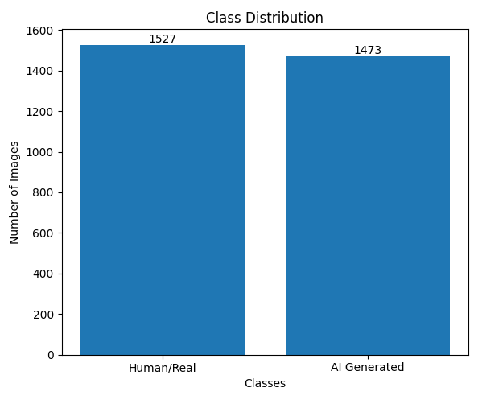
Şekil 2. Veri setindeki Human/Real ve AI Generated sınıflarının dağılımı.
Açıklama:

Veri setindeki sınıf dağılımı incelendiğinde Human/Real sınıfında 1527, AI Generated sınıfında ise 1473 görsel bulunduğu görülmektedir. Sınıflar arasındaki dağılımın birbirine oldukça yakın olması veri setinin dengeli bir yapıya sahip olduğunu göstermektedir. Dengeli veri yapısı sayesinde model eğitim sürecinde sınıf dengesizliği (class imbalance) probleminin etkisi azaltılmış ve modellerin her iki sınıfı da daha dengeli şekilde öğrenmesi sağlanmıştır. Ayrıca sınıf dağılımının dengeli olması Accuracy, Precision, Recall ve F1-score gibi performans metriklerinin daha güvenilir şekilde değerlendirilmesine katkı sağlamaktadır. Bu durum geliştirilen makine öğrenmesi modellerinin gerçek performanslarının daha sağlıklı analiz edilmesini desteklemektedir.
Şekil 3. Veri setinden seçilen örnek gerçek (Human/Real) görseller.
Açıklama:
Şekil 3’te veri setinden seçilen örnek gerçek (Human/Real) görseller gösterilmektedir. Görseller incelendiğinde doğal ışık dağılımı, gerçekçi renk geçişleri, tutarlı doku yapıları ve çevresel detayların korunduğu görülmektedir. Özellikle insan yüzleri, nesne kenarları, arka plan detayları ve görüntü bütünlüğü gerçek görsellerde daha doğal bir yapı sergilemektedir. Gerçek görsellerde bulunan doğal piksel geçişleri ve detay yapıları, yapay zekâ üretimi görseller ile karşılaştırıldığında belirli ayırt edici özellikler oluşturmaktadır. Bu tür görsel özelliklerin makine öğrenmesi algoritmaları tarafından öğrenilerek sınıflandırma sürecinde kullanılabileceği değerlendirilmiştir.

Şekil 4. Veri setinden seçilen örnek yapay zekâ üretimi (AI Generated) görseller.
Açıklama:
Şekil 4’te veri setinden seçilen örnek yapay zekâ üretimi (AI Generated) görseller gösterilmektedir. Görseller incelendiğinde bazı bölgelerde yapay detaylar, aşırı pürüzsüz yüzeyler, gerçek dışı ışık dağılımları ve doğal olmayan görüntü geçişleri dikkat çekmektedir. Özellikle yüz detayları, göz yapıları, arka plan geçişleri ve nesne kenarlarında bazı tutarsızlıklar gözlemlenebilmektedir. Yapay zekâ üretimi görsellerde bulunan bu anormal doku ve piksel yapılarının makine öğrenmesi algoritmaları tarafından ayırt edici özellikler olarak öğrenilebileceği değerlendirilmiştir. Ayrıca yapay zekâ üretimi görsellerin bazı durumlarda gerçek görsellere oldukça yakın sonuçlar üretmesi, problemin zorluk seviyesini artırmakta ve görüntü sınıflandırma problemini daha önemli hale getirmektedir.
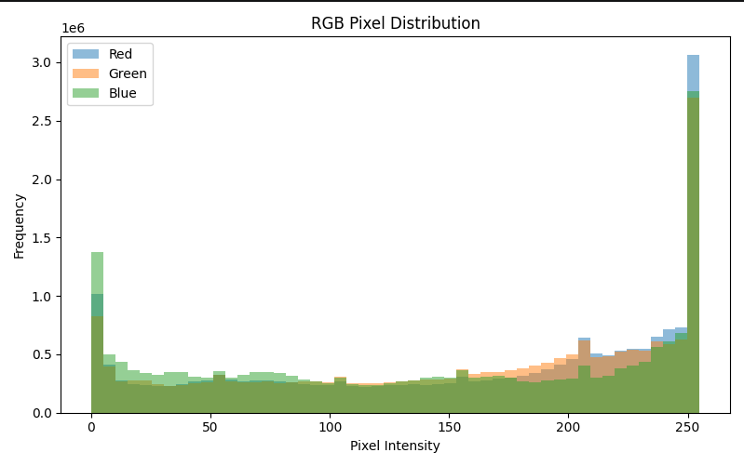

Şekil 5. Veri setindeki örnek görseller için RGB piksel dağılım histogramı.

Açıklama:

RGB histogram analizi ile veri setindeki görsellerin kırmızı (Red), yeşil (Green) ve mavi (Blue) renk kanallarına ait piksel yoğunluk dağılımları incelenmiştir. Şekil 5’te görüldüğü üzere RGB kanallarındaki piksel değerleri farklı yoğunluk aralıklarında dağılım göstermektedir. Özellikle düşük ve yüksek piksel yoğunluğu bölgelerinde belirgin yoğunlaşmalar oluştuğu gözlemlenmiştir.

Histogram analizleri, veri setindeki görsellerin renk yapıları hakkında önemli bilgiler sağlamaktadır. Gerçek görsellerde daha doğal renk geçişleri ve dengeli ışık dağılımları bulunurken, yapay zekâ üretimi görsellerde bazı bölgelerde daha homojen renk dağılımları ve yapay yoğunluk geçişleri oluşabilmektedir. Bu farklılıkların makine öğrenmesi algoritmaları açısından ayırt edici özellikler oluşturabileceği değerlendirilmektedir.

Ayrıca RGB histogramı sayesinde veri ön işleme aşamasında uygulanan normalize işlemlerinin veri üzerindeki etkileri incelenmiş ve veri setinin görüntü sınıflandırma işlemleri için uygun renk dağılımlarına sahip olduğu gözlemlenmiştir. Histogram analizleri, veri setinin genel görüntü karakteristiklerini anlamak açısından önemli katkı sağlamıştır.

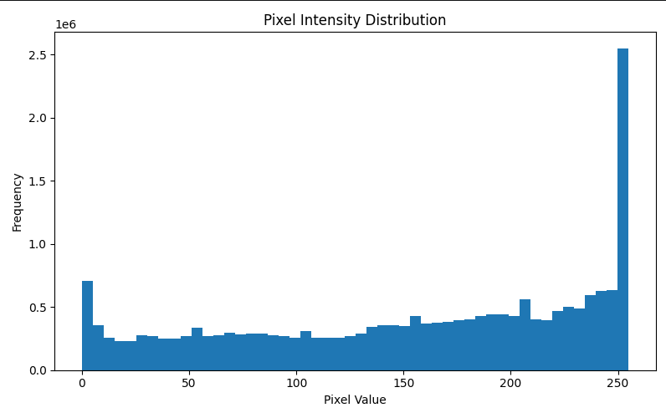
Şekil 6. Veri setindeki örnek görseller için piksel yoğunluğu histogramı.

Açıklama:
Piksel yoğunluğu histogramı ile veri setindeki görsellerin genel parlaklık ve yoğunluk dağılımları analiz edilmiştir. Şekil 6’da görüldüğü üzere piksel değerlerinin belirli yoğunluk aralıklarında kümelendiği gözlemlenmektedir. Özellikle yüksek piksel yoğunluğu bölgelerinde belirgin yoğunlaşmalar oluştuğu dikkat çekmektedir. Bu durum veri setindeki bazı görsellerde açık tonların ve parlak bölgelerin daha yoğun bulunduğunu göstermektedir.
Histogram analizi sayesinde veri setindeki görsellerin ışık, kontrast ve yoğunluk yapıları hakkında önemli bilgiler elde edilmiştir. Gerçek görsellerde daha doğal ve dengeli yoğunluk dağılımları gözlemlenirken, yapay zekâ üretimi görsellerde bazı yoğunluk aralıklarında daha homojen geçişler ve yapay yoğunluk dağılımları oluşabilmektedir. Bu farklılıkların makine öğrenmesi algoritmaları tarafından öğrenilebilecek ayırt edici özellikler oluşturabileceği değerlendirilmektedir.
Ayrıca piksel yoğunluğu analizleri sayesinde veri ön işleme aşamasında uygulanan normalize işlemlerinin veri üzerindeki etkileri incelenmiş ve veri setinin görüntü sınıflandırma işlemleri için uygun yapıda olduğu gözlemlenmiştir. Histogram analizleri, veri setinin genel görüntü karakteristiklerinin anlaşılması açısından önemli katkı sağlamıştır.

3.4. Ön İşleme
Bu çalışmada veri seti modelleme aşamasına geçmeden önce çeşitli ön işleme adımlarından geçirilmiştir. Görüntü verileri doğrudan klasik makine öğrenmesi algoritmalarına verilemediği için görsellerin standart boyuta getirilmesi, sayısal özellik vektörlerine dönüştürülmesi ve modelleme için uygun hale hazırlanması gerekmektedir. Bu nedenle veri ön işleme süreci, model başarısını doğrudan etkileyen önemli bir aşama olarak ele alınmıştır.
3.4.1. Veri Kontrolü ve Etiket Yapısı
İlk olarak veri setindeki görsel dosyaları ve etiket bilgileri kontrol edilmiştir. train.csv dosyasında yer alan görsel adları ve label değerleri kullanılarak veri seti okunmuştur. Veri setindeki sınıf etiketleri sayısal biçimde tanımlanmıştır. Buna göre 0 etiketi gerçek / insan üretimi görselleri, 1 etiketi ise yapay zekâ üretimi görselleri temsil etmektedir. Böylece problem ikili sınıflandırma problemi olarak düzenlenmiştir.
Veri setinde eksik etiket veya yapısal veri problemi gözlemlenmemiştir. Bununla birlikte görüntü verileri kullanıldığı için klasik sayısal veri setlerinde uygulanan outlier analizi yerine bozuk, eksik veya okunamayan görseller kontrol edilmiştir. Görsel yükleme aşamasında hata oluşturan dosyalar eğitim sürecine dahil edilmemiştir. Bu yaklaşım sayesinde model eğitim sürecinin daha stabil ve güvenilir şekilde yürütülmesi amaçlanmıştır.

3.4.2. Veri Boyutunun Azaltılması
Veri setinin orijinal boyutu oldukça büyük olduğu için işlem maliyetini azaltmak ve deneyleri daha kontrollü yürütmek amacıyla rastgele seçilen 3000 görsel kullanılmıştır. Rastgele seçim işlemi random_state=42 değeri ile sabitlenmiştir. Böylece deneylerin tekrar üretilebilir olması sağlanmıştır.
3.4.3. Görsellerin Yeniden Boyutlandırılması
Tüm görseller modelleme öncesinde 64x64 piksel boyutuna yeniden ölçeklendirilmiştir. Görsellerin aynı boyuta getirilmesi, her örneğin aynı sayıda özellik içermesini sağlamıştır. Ayrıca bu işlem eğitim süresini azaltmış ve modellerin sabit boyutlu veri üzerinde çalışmasına olanak tanımıştır.
3.4.4. RGB Dönüşümü
Görseller RGB formatına dönüştürülmüştür. Böylece tüm görseller kırmızı, yeşil ve mavi olmak üzere üç renk kanalına sahip standart bir görüntü yapısına getirilmiştir. RGB formatı kullanıldığı için her görsel 64 × 64 × 3 boyutunda temsil edilmiştir.
3.4.5. Normalizasyon İşlemi
Piksel değerleri başlangıçta 0–255 aralığında bulunmaktadır. Model eğitim sürecinde özellik değerlerinin daha dengeli ve karşılaştırılabilir hale gelmesi için piksel değerleri 255’e bölünerek 0–1 aralığına normalize edilmiştir. Normalizasyon işlemi, özellikle farklı piksel yoğunluklarının model üzerinde aşırı baskın etki oluşturmasını azaltmak ve daha stabil öğrenme sağlamak amacıyla uygulanmıştır.
3.4.6. Flatten İşlemi ve Özellik Vektörü Oluşturma
Klasik makine öğrenmesi algoritmaları doğrudan üç boyutlu görüntü matrisleriyle çalışmadığı için görseller flatten işleminden geçirilmiştir. Bu işlem sonucunda her bir 64x64x3 boyutundaki RGB görsel tek boyutlu bir özellik vektörüne dönüştürülmüştür. Böylece her görsel toplam 12.288 özellikten oluşan sayısal veri yapısı haline getirilmiştir.
3.4.7. Veri Setinin Dengelilik Analizi
Veri setinin sınıf dağılımı incelendiğinde Human/Real ve AI Generated sınıflarının dengeli yapıya yakın olduğu görülmüştür. Bu nedenle SMOTE, oversampling, undersampling veya class-weight gibi ek sınıf dengeleme yöntemlerine ihtiyaç duyulmamıştır. Ancak eğitim ve test veri kümeleri oluşturulurken sınıf dağılımının korunması için stratified train-test split yöntemi kullanılmıştır.
3.4.8. Eğitim ve Test Veri Ayrımı
Modelleme aşamasında veri seti %70 eğitim ve %30 test olacak şekilde ayrılmıştır. Stratified split kullanılması sayesinde her iki sınıfın eğitim ve test veri kümelerinde benzer oranlarda temsil edilmesi sağlanmıştır. Bu durum performans metriklerinin daha güvenilir şekilde hesaplanmasına katkı sağlamıştır.

3.4.9. Ön İşleme Sürecinin Genel Değerlendirmesi
Ön işleme süreci sonunda görseller; normalize edilmiş, sabit boyutlu, RGB formatında ve sayısal özellik vektörleri halinde makine öğrenmesi algoritmalarına uygun hale getirilmiştir. Bu yapı üzerinde Logistic Regression, Random Forest ve Extra Trees modelleri eğitilmiş ve performans değerlendirmeleri gerçekleştirilmiştir.
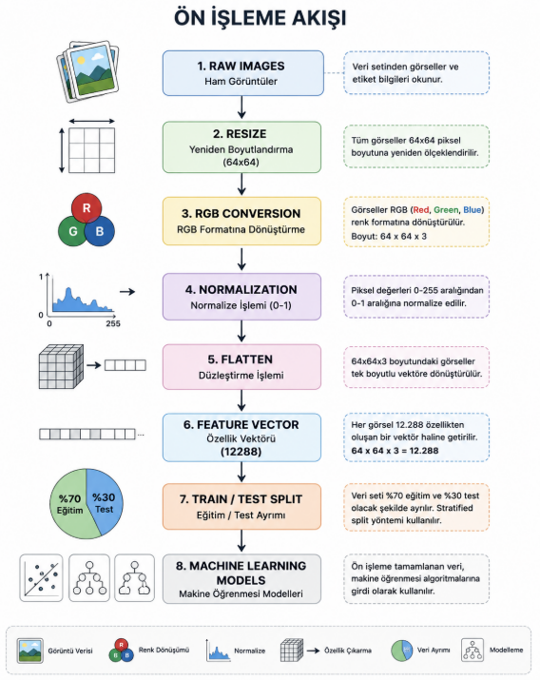

Şekil 7. Görüntü verileri üzerinde uygulanan veri ön işleme (preprocessing) süreç akışı.
Açıklama:
Şekil 7’de veri seti üzerinde uygulanan veri ön işleme aşamaları gösterilmektedir. Görseller yeniden boyutlandırılmış, RGB formatına dönüştürülmüş, normalize edilmiş ve flatten işlemi uygulanarak sayısal özellik vektörlerine dönüştürülmüştür. Ön işleme süreci sonunda elde edilen veri yapısı makine öğrenmesi algoritmalarında kullanılmaya uygun hale getirilmiştir.

4. Model

4.1. Seçilen Algoritmalar
Bu çalışmada yapay zekâ üretimi görseller ile gerçek görsellerin sınıflandırılması amacıyla farklı makine öğrenmesi algoritmaları kullanılmıştır. Çalışmada hem temel doğrusal sınıflandırma yöntemleri hem de ensemble learning tabanlı gelişmiş algoritmalar tercih edilmiştir. Farklı algoritmaların birlikte kullanılması sayesinde modellerin performansları karşılaştırılmış, görüntü sınıflandırma problemi üzerindeki başarı düzeyleri analiz edilmiş ve en başarılı yöntemin belirlenmesi amaçlanmıştır.
Model seçim sürecinde hem temel karşılaştırma modeli oluşturulması hem de yüksek performans sağlayabilecek ensemble learning yöntemlerinin değerlendirilmesi hedeflenmiştir. Bu doğrultuda Logistic Regression, Random Forest ve Extra Trees algoritmaları kullanılmıştır. Özellikle ensemble tabanlı yöntemlerin yüksek boyutlu görüntü verilerinde daha güçlü performans sağlayabileceği değerlendirilmiştir.
Çalışmada kullanılan algoritmalar Tablo 2’de gösterilmektedir.
Model | Algoritma Türü | Temel Özellik | Kullanım Amacı
Logistic Regression | Doğrusal Sınıflandırma | Basit ve yorumlanabilir model yapısı | Referans (baseline) model
Random Forest | Ensemble Learning | Çoklu karar ağacı ve bootstrap yapısı | Güçlü sınıflandırma performansı
Extra Trees | Ensemble Learning | Rastgeleleştirilmiş karar ağaçları | Hızlı öğrenme ve güçlü genelleme
Tablo 2. Çalışmada kullanılan makine öğrenmesi algoritmaları.
4.1.1. Logistic Regression
Logistic Regression algoritması doğrusal sınıflandırma problemlerinde yaygın olarak kullanılan temel makine öğrenmesi yöntemlerinden biridir. Özellikle ikili sınıflandırma problemlerinde hızlı çalışabilmesi, yorumlanabilir sonuçlar üretmesi ve temel performans karşılaştırmaları için uygun olması nedeniyle tercih edilmektedir.
Bu çalışmada Logistic Regression modeli referans (baseline) model olarak kullanılmıştır. Böylece daha gelişmiş ensemble learning yöntemlerinin temel doğrusal modele göre ne kadar performans artışı sağladığı analiz edilmiştir. Logistic Regression modeli özellikle yüksek boyutlu görüntü verilerinde sınırlı performans gösterebilmesine rağmen karşılaştırmalı analiz açısından önemli bir temel model oluşturmuştur.
Model eğitim sürecinde Logistic Regression algoritması için hiperparametre optimizasyonu uygulanmış ve farklı C parametreleri GridSearchCV yöntemi ile test edilmiştir. Ayrıca model performansının daha güvenilir şekilde değerlendirilebilmesi amacıyla 10-Fold Cross Validation uygulanmıştır.
Gerçekleştirilen deneyler sonucunda Logistic Regression modelinin ensemble learning yöntemlerine göre daha düşük performans gösterdiği gözlemlenmiştir. Bunun temel nedeni görüntü verilerinin karmaşık ve doğrusal olmayan yapıya sahip olmasıdır. Ancak model, temel karşılaştırma açısından önemli bir referans noktası oluşturmuştur.

4.1.2. Random Forest
Random Forest algoritması çok sayıda karar ağacının birleşiminden oluşan ensemble learning tabanlı güçlü bir makine öğrenmesi yöntemidir. Algoritma bootstrap örnekleme ve rastgele öznitelik seçimi yöntemlerini kullanarak farklı karar ağaçları oluşturmakta ve bu ağaçların sonuçlarını birleştirerek nihai sınıflandırma kararını vermektedir.
Random Forest algoritmasının en önemli avantajlarından biri aşırı öğrenme (overfitting) problemini azaltabilmesidir. Çoklu karar ağacı yapısı sayesinde model daha güçlü genelleme performansı sağlayabilmektedir. Ayrıca yüksek boyutlu veri yapılarında başarılı sonuçlar verebilmesi, gürültülü verilere karşı dayanıklı olması ve karmaşık veri ilişkilerini öğrenebilmesi nedeniyle görüntü sınıflandırma problemlerinde yaygın olarak kullanılmaktadır.
Bu çalışmada gerçekleştirilen deneyler sonucunda Random Forest modeli en başarılı performansı göstermiştir. Model yaklaşık %89.89 Accuracy, 0.9012 F1-score ve 0.9552 ROC-AUC değeri elde ederek diğer modellerden daha başarılı sonuç vermiştir. Özellikle Recall değerinin yüksek olması, yapay zekâ üretimi görsellerin tespit edilmesinde başarılı sonuçlar elde edildiğini göstermektedir.
Model üzerinde hiperparametre optimizasyonu gerçekleştirilmiş ve n_estimators, max_depth ve min_samples_split parametreleri GridSearchCV yöntemi kullanılarak optimize edilmiştir. Ayrıca 10-Fold Cross Validation uygulanarak modelin farklı veri bölmeleri üzerindeki genelleme performansı değerlendirilmiştir.
Random Forest modelinin görüntü sınıflandırma problemi üzerindeki başarısının temel nedenlerinden biri çoklu karar ağacı yapısı sayesinde farklı veri örüntülerini öğrenebilmesidir. Bu durum özellikle yapay zekâ üretimi görsellerde bulunan karmaşık piksel ve doku ilişkilerinin öğrenilmesine katkı sağlamıştır.

4.1.3. Extra Trees
Extra Trees (Extremely Randomized Trees) algoritması da ensemble learning yaklaşımını kullanan karar ağacı tabanlı bir makine öğrenmesi yöntemidir. Random Forest algoritmasına benzer şekilde çoklu karar ağacı yapısı kullanılmaktadır. Ancak Extra Trees yönteminde karar bölünmeleri daha rastgele oluşturulmaktadır.
Bu rastgeleleştirme yaklaşımı sayesinde model daha hızlı öğrenebilmekte ve bazı durumlarda daha güçlü genelleme performansı sağlayabilmektedir. Ayrıca varyansın azaltılması ve aşırı öğrenme probleminin kontrol altına alınması açısından avantaj sağlayabilmektedir.
Bu çalışmada Extra Trees modeli görüntü sınıflandırma problemi üzerinde yüksek performans göstermiştir. Model yaklaşık %88.44 Accuracy, 0.8850 F1-score ve 0.9493 ROC-AUC değeri elde ederek güçlü sonuçlar vermiştir. Ensemble learning yaklaşımının görüntü sınıflandırma problemlerindeki başarısı bu model üzerinde de gözlemlenmiştir.
Extra Trees modeli üzerinde de GridSearchCV yöntemi uygulanmış ve farklı hiperparametre kombinasyonları test edilmiştir. Böylece model performansının optimize edilmesi amaçlanmıştır. Ayrıca 10-Fold Cross Validation kullanılarak modelin farklı veri bölmeleri üzerindeki kararlılığı analiz edilmiştir.
Extra Trees modelinin Random Forest algoritmasına göre daha rastgele karar bölünmeleri kullanması, modelin bazı durumlarda daha hızlı çalışmasına katkı sağlamıştır. Bununla birlikte Random Forest modeli genel performans açısından daha başarılı sonuçlar üretmiştir.

4.1.4. Ensemble Learning Yaklaşımının Değerlendirilmesi
Bu çalışmada kullanılan Random Forest ve Extra Trees algoritmaları ensemble learning yaklaşımına dayanmaktadır. Ensemble learning yöntemlerinde birden fazla karar ağacı birlikte çalışarak daha güçlü ve daha güvenilir tahminler üretmektedir. Tek bir karar ağacı modeline göre daha düşük hata oranı ve daha güçlü genelleme performansı sağlanabilmektedir.
Çalışmada elde edilen sonuçlar ensemble learning yöntemlerinin görüntü sınıflandırma problemlerinde başarılı sonuçlar verdiğini göstermektedir. Özellikle yüksek boyutlu görüntü verileri üzerinde Random Forest ve Extra Trees modellerinin Logistic Regression modeline göre daha başarılı sonuçlar ürettiği gözlemlenmiştir.
Ensemble learning yöntemlerinin başarısının temel nedenlerinden biri farklı karar ağaçlarının birlikte çalışarak daha dengeli tahminler oluşturabilmesidir. Böylece tek bir modelin yapabileceği hatalar azaltılmakta ve daha güçlü sınıflandırma performansı elde edilmektedir. Çalışmada elde edilen sonuçlar bu yaklaşımın yapay zekâ üretimi görsellerin tespit edilmesi probleminde etkili olduğunu göstermektedir.

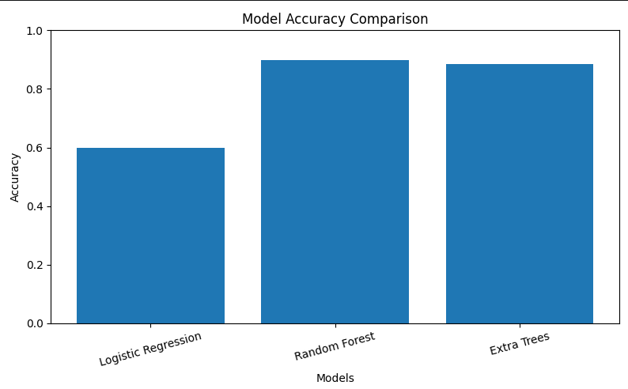
Şekil 8. Kullanılan makine öğrenmesi modellerinin Accuracy performans karşılaştırması.
Şekil 8’de Logistic Regression, Random Forest ve Extra Trees modellerinin doğruluk (Accuracy) performansları karşılaştırılmıştır. Random Forest modelinin diğer modellere göre daha yüksek doğruluk değeri elde ettiği görülmektedir. Extra Trees modeli de Random Forest modeline yakın performans göstermiştir. Ensemble learning tabanlı yöntemlerin görüntü sınıflandırma problemlerinde daha başarılı sonuçlar verdiği gözlemlenmiştir. Logistic Regression modelinin ise doğrusal yapısı nedeniyle yüksek boyutlu görüntü verileri üzerinde daha düşük performans gösterdiği değerlendirilmiştir.

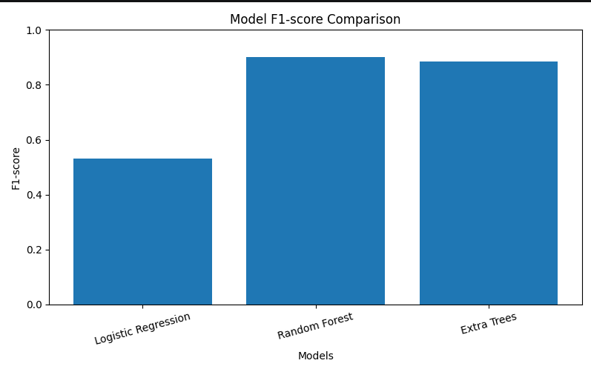
Şekil 9. Kullanılan modellerin F1-score performans karşılaştırması.
Şekil 9’da Logistic Regression, Random Forest ve Extra Trees modellerinin F1-score sonuçları karşılaştırılmıştır. Random Forest ve Extra Trees modellerinin Logistic Regression modeline göre daha yüksek F1-score değerleri elde ettiği görülmektedir. Özellikle Random Forest modelinin Precision ve Recall değerleri arasında daha dengeli sonuçlar üreterek en başarılı performansı sağladığı gözlemlenmiştir. Ensemble learning tabanlı yöntemlerin görüntü sınıflandırma problemlerinde daha başarılı sonuçlar verdiği değerlendirilmiştir. Logistic Regression modelinin ise yüksek boyutlu görüntü verilerinde daha düşük performans gösterdiği görülmektedir.
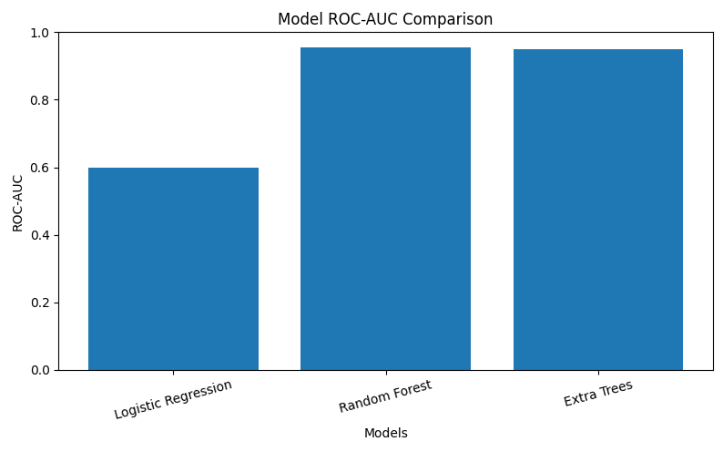
Şekil 10. Kullanılan modellerin ROC-AUC performans karşılaştırması.

ROC-AUC sonuçları modellerin sınıfları ayırt edebilme başarısını göstermektedir. Şekil 10 incelendiğinde Random Forest ve Extra Trees modellerinin Logistic Regression modeline göre daha yüksek ROC-AUC değerleri elde ettiği görülmektedir. Özellikle Random Forest modelinin yaklaşık 0.9552 ROC-AUC değeri elde etmesi modelin gerçek ve yapay zekâ üretimi görselleri başarılı şekilde ayırt edebildiğini göstermektedir. Ensemble learning tabanlı yöntemlerin yüksek boyutlu görüntü verileri üzerinde daha güçlü genelleme performansı sağladığı değerlendirilmiştir. Logistic Regression modelinin ise doğrusal yapısı nedeniyle daha düşük ROC-AUC performansı gösterdiği gözlemlenmiştir.

4.2. Deney Kurulumu
Bu çalışmada modellerin eğitim, test ve performans değerlendirme işlemleri Python programlama dili kullanılarak gerçekleştirilmiştir. Makine öğrenmesi süreçlerinde scikit-learn kütüphanesinden yararlanılmıştır. Tüm deneyler aynı veri seti, aynı ön işleme adımları ve aynı deney koşulları altında uygulanmıştır. Böylece modeller arasında adil ve güvenilir performans karşılaştırmaları yapılması amaçlanmıştır.
Çalışmada deneylerin tekrar üretilebilir (reproducible) olması büyük önem taşımaktadır. Bu nedenle veri bölme, rastgele örnek seçimi ve model eğitim süreçlerinde kullanılan rassallık işlemleri kontrol altına alınmış ve random_state=42 değeri sabit tutulmuştur. Böylece deneylerin farklı çalıştırmalarda benzer sonuçlar üretmesi sağlanmıştır.
Modelleme sürecinde veri seti %70 eğitim ve %30 test olacak şekilde ikiye ayrılmıştır. Veri bölme işlemi sırasında sınıf dağılımının korunabilmesi amacıyla Stratified Train-Test Split yöntemi kullanılmıştır. Bu yaklaşım sayesinde Human/Real ve AI Generated sınıflarının hem eğitim hem de test veri kümelerinde benzer oranlarda temsil edilmesi sağlanmıştır. Böylece performans değerlendirme sonuçlarının daha güvenilir olması amaçlanmıştır.
Veri setindeki tüm görseller modelleme öncesinde 64x64 piksel boyutuna yeniden ölçeklendirilmiştir. Görseller RGB formatına dönüştürülmüş ve piksel değerleri 0–255 aralığından 0–1 aralığına normalize edilmiştir. Daha sonra flatten işlemi uygulanarak görseller tek boyutlu sayısal özellik vektörlerine dönüştürülmüştür. Böylece her görsel toplam 12.288 özellikten oluşan bir veri yapısı haline getirilmiştir.
Çalışmada kullanılan toplam veri sayısı 3000 görseldir. Veri setinin orijinal boyutunun oldukça büyük olması nedeniyle işlem maliyetlerini azaltmak ve deneyleri daha kontrollü şekilde gerçekleştirebilmek amacıyla rastgele seçilen örnekler kullanılmıştır.
Model performanslarının daha güvenilir şekilde değerlendirilebilmesi amacıyla 10-Fold Cross Validation yöntemi uygulanmıştır. Bu yöntemde veri seti 10 parçaya ayrılmış ve her iterasyonda farklı veri parçaları test verisi olarak kullanılmıştır. Böylece modellerin farklı veri bölmeleri üzerindeki genelleme performansları analiz edilmiştir.
Ayrıca modeller üzerinde GridSearchCV yöntemi kullanılarak hiperparametre optimizasyonu gerçekleştirilmiştir. Bu süreçte farklı parametre kombinasyonları test edilerek her model için en uygun parametrelerin belirlenmesi amaçlanmıştır. Böylece modellerin performanslarının optimize edilmesi sağlanmıştır.
Çalışmada kullanılan temel deney parametreleri Tablo 3’te gösterilmektedir.
Parametre | Değer / Açıklama
Veri bölme yöntemi | %70 eğitim – %30 test
Veri bölme tekniği | Stratified Train-Test Split
Görsel boyutu | 64x64 piksel
Renk formatı | RGB
Normalizasyon | Piksel değerleri 0–1 aralığına dönüştürülmüştür
Özellik dönüşümü | Flatten işlemi uygulanmıştır
Toplam veri sayısı | 3000 görsel
Random state | 42
Cross Validation | 10-Fold Cross Validation
Hiperparametre optimizasyonu | GridSearchCV
Logistic Regression parametresi | max_iter = 1000
Random Forest parametresi | n_estimators = 150
Extra Trees parametresi | n_estimators = 100
Tablo 3. Çalışmada kullanılan deney kurulumu ve model parametreleri.
Model performanslarının değerlendirilmesinde Accuracy, Precision, Recall, F1-score ve ROC-AUC metrikleri kullanılmıştır. Accuracy metriği genel sınıflandırma başarısını göstermektedir. Precision metriği modelin pozitif tahminlerinin doğruluğunu ifade ederken, Recall metriği gerçek pozitif örneklerin ne kadar başarılı şekilde tespit edildiğini göstermektedir. F1-score metriği ise Precision ve Recall değerlerinin dengeli ortalamasını sunmaktadır. ROC-AUC metriği ise modellerin sınıfları ayırt edebilme başarısını değerlendirmek amacıyla kullanılmıştır.
Ayrıca Confusion Matrix analizleri, ROC Curve grafikleri ve performans karşılaştırma görselleri oluşturularak modeller detaylı şekilde analiz edilmiştir. Böylece yalnızca tek bir performans metriğine bağlı kalınmamış, modeller çok yönlü şekilde değerlendirilmiştir.
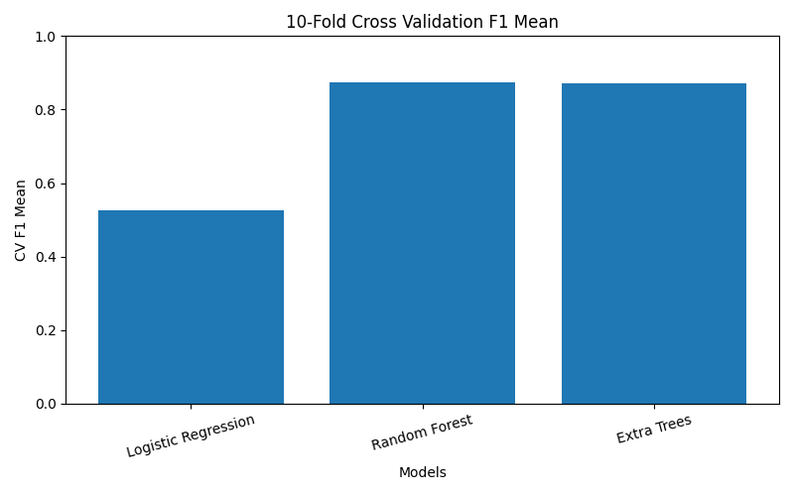
Şekil 11. 10-Fold Cross Validation F1-score sonuçlarının model bazlı karşılaştırılması.
Şekil 11’de Logistic Regression, Random Forest ve Extra Trees modellerinin 10-Fold Cross Validation sürecinde elde ettikleri ortalama F1-score sonuçları karşılaştırılmıştır. Random Forest ve Extra Trees modellerinin Logistic Regression modeline göre daha yüksek ve daha kararlı performans gösterdiği gözlemlenmiştir. Özellikle ensemble learning tabanlı modellerin görüntü sınıflandırma problemlerinde daha başarılı genelleme performansı sağladığı görülmektedir. Logistic Regression modelinin ise yüksek boyutlu görüntü verilerinde daha düşük ortalama F1-score değeri elde ettiği değerlendirilmiştir.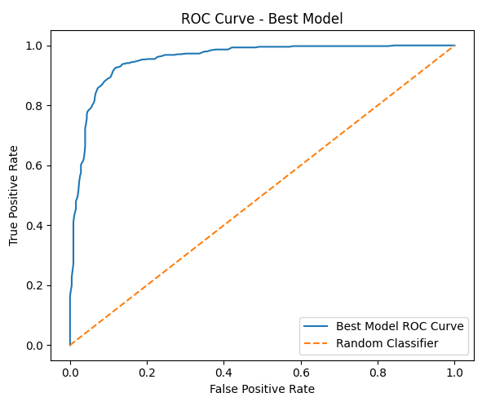
Şekil 12. En başarılı modele ait ROC eğrisi ve ROC-AUC performansı.
Şekil 12’de en başarılı performansı gösteren Random Forest modeline ait ROC eğrisi gösterilmektedir. ROC eğrisinin sol üst köşeye yakın olması modelin sınıfları başarılı şekilde ayırt edebildiğini göstermektedir. Ayrıca modelin yüksek ROC-AUC değeri elde etmesi, gerçek ve yapay zekâ üretimi görselleri ayırma konusunda güçlü sınıflandırma performansı sağladığını göstermektedir. Grafikte yer alan kesikli diyagonal çizgi rastgele sınıflandırıcıyı temsil etmektedir. Model eğrisinin bu çizginin belirgin şekilde üzerinde yer alması model başarısının yüksek olduğunu göstermektedir.

4.3. Hiperparametre Ayarı
Bu çalışmada kullanılan makine öğrenmesi algoritmalarında hiperparametre optimizasyonu gerçekleştirilmiştir. Hiperparametre ayarlarının temel amacı modellerin performansını artırmak, daha stabil öğrenme sağlamak ve modeller arasında daha adil performans karşılaştırmaları yapabilmektir. Bu kapsamda bazı modeller için farklı parametre kombinasyonları test edilmiş, bazı parametreler ise kontrollü deney ortamı oluşturabilmek amacıyla sabit tutulmuştur.
Makine öğrenmesi algoritmalarında kullanılan hiperparametreler modelin öğrenme davranışını doğrudan etkileyebilmektedir. Özellikle ensemble learning tabanlı yöntemlerde kullanılan karar ağacı sayısı, maksimum iterasyon değeri ve veri bölme stratejileri model performansı üzerinde önemli etkiye sahiptir. Bu nedenle çalışmada hiperparametre seçimleri performans, eğitim süresi ve genelleme başarısı dikkate alınarak gerçekleştirilmiştir.
Hiperparametre optimizasyonu sürecinde GridSearchCV yöntemi kullanılmıştır. Bu yöntem ile farklı parametre kombinasyonları sistematik şekilde test edilmiş ve en başarılı sonuçları veren parametre değerleri belirlenmiştir. Ayrıca modellerin farklı veri bölmeleri üzerindeki performanslarının daha güvenilir şekilde değerlendirilebilmesi amacıyla 10-Fold Cross Validation uygulanmıştır.
Çalışmada kullanılan hiperparametre ayarları Tablo 4’te gösterilmektedir.
Model | Parametre | Denenen / Kullanılan Değer | Seçilen Değer
Logistic Regression | max_iter | 500, 1000 | 1000
Logistic Regression | random_state | 42 | 42
Random Forest | n_estimators | 50, 100, 150 | 150
Random Forest | random_state | 42 | 42
Extra Trees | n_estimators | 50, 100 | 100
Extra Trees | criterion | gini, entropy | gini
Train/Test Split | test_size | %20, %30 | %30
Train/Test Split | stratify | True / False | True
Tablo 4. Çalışmada kullanılan hiperparametre ayarları ve seçilen parametre değerleri.
Logistic Regression modelinde kullanılan max_iter parametresi modelin maksimum iterasyon sayısını ifade etmektedir. Görüntü verilerinin yüksek boyutlu olması nedeniyle düşük iterasyon değerlerinde modelin tam yakınsama sağlayamadığı gözlemlenmiştir. Bu nedenle max_iter=1000 değeri kullanılarak modelin daha kararlı şekilde öğrenmesi amaçlanmıştır.
Random Forest modelinde kullanılan n_estimators parametresi oluşturulan karar ağacı sayısını ifade etmektedir. Karar ağacı sayısının artırılması model performansını olumlu etkileyebilmekte, ancak işlem süresini de artırmaktadır. Gerçekleştirilen deneyler sonucunda 150 karar ağacının performans ve işlem süresi açısından daha dengeli sonuçlar sağladığı gözlemlenmiştir.
Extra Trees modelinde de benzer şekilde karar ağacı yapıları kullanılmaktadır. Çalışmada criterion=gini değeri tercih edilmiş ve modelin sınıf ayrımı performansının başarılı olduğu gözlemlenmiştir. Ayrıca n_estimators=100 değeri ile modelin hızlı ve stabil çalışması sağlanmıştır.
Veri bölme işlemlerinde %70 eğitim – %30 test oranı tercih edilmiştir. Test veri oranının %30 olarak seçilmesi model performanslarının daha güvenilir şekilde değerlendirilmesine katkı sağlamıştır. Ayrıca veri setindeki sınıf dağılımının korunabilmesi amacıyla stratify=True parametresi kullanılmıştır.
Çalışmada tüm deneylerde rassallık kaynaklı farklılıkların azaltılması amacıyla random_state=42 değeri sabit tutulmuştur. Böylece deney sonuçlarının tekrar üretilebilir olması sağlanmış ve modellerin aynı veri bölmeleri üzerinde değerlendirilmesi mümkün hale getirilmiştir.
Gerçekleştirilen hiperparametre optimizasyonu çalışmaları sonucunda özellikle Random Forest modelinin daha yüksek Accuracy, F1-score ve ROC-AUC performansı sağladığı gözlemlenmiştir. Ensemble learning tabanlı yöntemlerin hiperparametre optimizasyonundan daha fazla fayda sağladığı değerlendirilmiştir.

5. Sonuçlar ve Tartışma
5.1. Performans Karşılaştırması
Bu çalışmada Logistic Regression, Random Forest ve Extra Trees algoritmalarının performansları karşılaştırılmıştır. Modellerin değerlendirilmesinde Accuracy, Precision, Recall, F1-score ve ROC-AUC metrikleri kullanılmıştır. Ayrıca model eğitim süreleri incelenerek performans ve işlem maliyeti arasındaki denge değerlendirilmiştir. Tüm modeller aynı veri seti, aynı ön işleme adımları ve aynı deney koşulları altında test edilmiştir. Böylece modeller arasında adil ve güvenilir karşılaştırmalar yapılması amaçlanmıştır.
Çalışmada elde edilen performans sonuçları Tablo 5’te gösterilmektedir.
MODEL | ACCURACY | PRECISION | RECALL | F1-SCORE | ROC-AUC | SÜRE (S)
LOGISTIC REGRESSION | 0.6000 | 0.6258 | 0.4615 | 0.5312 | 0.5987 | 219.54
RANDOM FOREST | 0.8989 | 0.8664 | 0.9389 | 0.9012 | 0.9552 | 355.73
EXTRA TREES | 0.8844 | 0.8658 | 0.9050 | 0.8850 | 0.9493 | 144.38
Tablo 5. Kullanılan makine öğrenmesi modellerinin performans sonuçları.
Tablo 5 incelendiğinde en başarılı modelin Random Forest algoritması olduğu görülmektedir. Random Forest modeli yaklaşık %89 Accuracy, 0.9012 F1-score ve 0.9552 ROC-AUC değeri elde ederek diğer modellerden daha başarılı sonuçlar üretmiştir. Özellikle Recall değerinin yüksek olması modelin yapay zekâ üretimi görselleri başarılı şekilde tespit edebildiğini göstermektedir.
Extra Trees modeli de yüksek performans göstermesine rağmen Random Forest modelinin bir miktar gerisinde kalmıştır. Buna karşın Extra Trees modelinin daha düşük eğitim süresi ile çalışması dikkat çekmektedir. Bu durum modelin daha hızlı öğrenme performansı sağladığını göstermektedir.
Logistic Regression modeli ise doğrusal yapısı nedeniyle görüntü verilerindeki karmaşık örüntüleri yeterince öğrenememiştir. Özellikle düşük Recall ve F1-score değerleri modelin görüntü sınıflandırma problemi üzerinde daha sınırlı performans gösterdiğini ortaya koymaktadır. Yüksek boyutlu görüntü verilerinde ensemble learning tabanlı yöntemlerin daha başarılı sonuçlar verdiği gözlemlenmiştir.

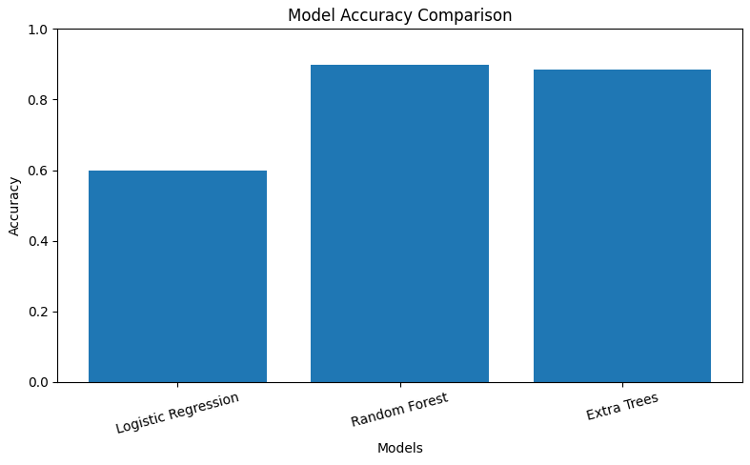
Şekil 14. Kullanılan modellerin Accuracy performans karşılaştırması.
Şekil 14 incelendiğinde Random Forest modelinin diğer modellere göre daha yüksek Accuracy değeri elde ettiği görülmektedir. Extra Trees modeli de Random Forest modeline yakın performans göstermiştir. Ensemble learning tabanlı yöntemlerin görüntü sınıflandırma problemlerinde daha başarılı sonuçlar verdiği değerlendirilmiştir. Logistic Regression modelinin ise doğrusal yapısı nedeniyle daha düşük performans gösterdiği gözlemlenmiştir.

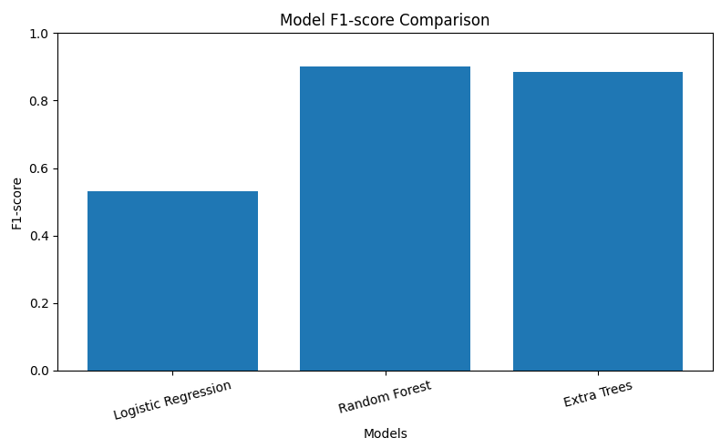
Şekil 15. Kullanılan modellerin F1-score performans karşılaştırması.
Şekil 15’te modellerin F1-score sonuçları karşılaştırılmıştır. Random Forest ve Extra Trees modellerinin Logistic Regression modeline göre daha yüksek F1-score değerleri elde ettiği görülmektedir. Özellikle Random Forest modelinin Precision ve Recall değerleri arasında daha dengeli sonuçlar üreterek en başarılı performansı sağladığı gözlemlenmiştir. Ensemble learning tabanlı yöntemlerin görüntü sınıflandırma problemlerinde daha başarılı sonuçlar verdiği değerlendirilmiştir.

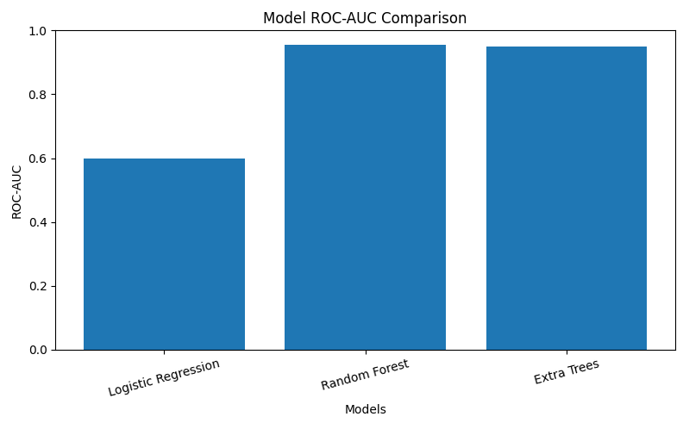
Şekil 16. Kullanılan modellerin ROC-AUC performans karşılaştırması.
ROC-AUC sonuçları modellerin sınıfları ayırt edebilme başarısını göstermektedir. Şekil 16 incelendiğinde Random Forest ve Extra Trees modellerinin Logistic Regression modeline göre daha yüksek ROC-AUC değerleri elde ettiği görülmektedir. Özellikle Random Forest modelinin yaklaşık 0.9552 ROC-AUC değeri elde etmesi modelin gerçek ve yapay zekâ üretimi görselleri başarılı şekilde ayırt edebildiğini göstermektedir.

5.2. Confusion Matrix Analizi
Bu çalışmada en başarılı performansı gösteren model olan Random Forest algoritması için confusion matrix analizi gerçekleştirilmiştir. Confusion matrix sonuçları modelin gerçek görseller ile yapay zekâ üretimi görselleri ne kadar başarılı şekilde sınıflandırabildiğini göstermektedir. Bu analiz sayesinde doğru sınıflandırılan ve yanlış tahmin edilen örnekler detaylı şekilde incelenebilmektedir.

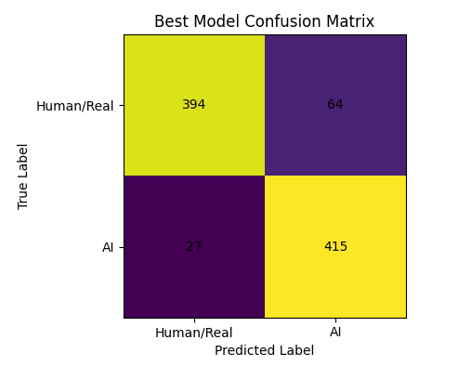
Şekil 17. Random Forest modeline ait confusion matrix sonucu.
Şekil 17 incelendiğinde Random Forest modelinin yüksek doğrulukla tahmin gerçekleştirdiği görülmektedir. Modelin hem gerçek görselleri hem de yapay zekâ üretimi görselleri büyük oranda doğru sınıflandırabildiği gözlemlenmiştir. Özellikle yapay zekâ üretimi görsellerin tespit edilmesinde yüksek başarı elde edilmiştir.
Confusion matrix sonuçlarına göre yanlış sınıflandırılan örnek sayısının sınırlı olduğu görülmektedir. Bu durum Random Forest algoritmasının görüntü sınıflandırma problemlerinde güçlü genelleme performansı sağladığını göstermektedir. Ensemble learning yaklaşımının farklı karar ağaçlarının birleşiminden oluşması sayesinde modelin daha dengeli ve güvenilir sonuçlar üretebildiği değerlendirilmiştir.
Ayrıca modelin hem False Positive hem de False Negative hata oranlarının düşük olması modelin sınıflar arasında dengeli tahminler gerçekleştirdiğini göstermektedir. Bu durum özellikle yapay zekâ üretimi sahte içeriklerin tespit edilmesi açısından önemli avantaj sağlamaktadır.

5.3. ROC Eğrisi Analizi
ROC eğrisi analizi modellerin sınıfları ayırt edebilme performanslarını değerlendirmek amacıyla gerçekleştirilmiştir. ROC eğrisi üzerinde True Positive Rate (TPR) ve False Positive Rate (FPR) değerleri incelenerek modelin sınıflandırma başarısı analiz edilmiştir.

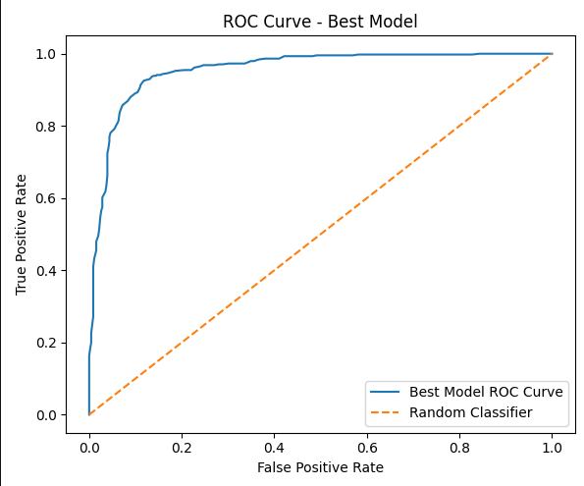
Şekil 18. En başarılı modele ait ROC eğrisi ve ROC-AUC performansı.
Şekil 18’de en başarılı performansı gösteren Random Forest modeline ait ROC eğrisi gösterilmektedir. ROC eğrisinin sol üst köşeye yakın olması modelin sınıfları başarılı şekilde ayırt edebildiğini göstermektedir. Ayrıca modelin yüksek ROC-AUC değeri elde etmesi, gerçek ve yapay zekâ üretimi görselleri ayırma konusunda güçlü sınıflandırma performansı sağladığını göstermektedir.
Grafikte yer alan kesikli diyagonal çizgi rastgele sınıflandırıcıyı temsil etmektedir. Model eğrisinin bu çizginin belirgin şekilde üzerinde yer alması model başarısının yüksek olduğunu göstermektedir. ROC eğrisi sonuçları Random Forest modelinin görüntü sınıflandırma problemi üzerinde güçlü genelleme performansı sağladığını desteklemektedir.

5.4. Bias-Variance Değerlendirmesi
Çalışmada kullanılan modeller bias-variance dengesi açısından incelendiğinde Logistic Regression modelinin daha yüksek bias değerine sahip olduğu değerlendirilmiştir. Modelin doğrusal yapısı nedeniyle görüntü verilerindeki karmaşık örüntüleri yeterince öğrenemediği görülmüştür. Bu durum modelin underfitting eğilimi göstermesine neden olmuştur.
Random Forest ve Extra Trees modelleri ise ensemble learning yaklaşımını kullandıkları için daha düşük bias ve daha güçlü genelleme performansı göstermiştir. Özellikle Random Forest modeli çok sayıda karar ağacının birleşiminden oluştuğu için tek bir karar ağacına göre daha dengeli sonuçlar üretebilmiştir. Bu durum overfitting probleminin azaltılmasına katkı sağlamıştır.
Extra Trees modeli daha rastgele bölünmeler kullanması sayesinde hızlı öğrenme performansı göstermiştir. Ancak bazı durumlarda aşırı rastgelelik nedeniyle Random Forest modeline göre daha düşük doğruluk oranı elde edilmiştir. Genel olarak ensemble tabanlı yöntemlerin görüntü sınıflandırma problemlerinde daha başarılı sonuç verdiği gözlemlenmiştir.

5.5. Model Yorumlanabilirliği (XAI)
Bu çalışmada model yorumlanabilirliğini artırmak amacıyla SHAP (SHapley Additive exPlanations) yöntemi kullanılmıştır. SHAP yöntemi sayesinde model kararlarını etkileyen özellikler analiz edilmiş ve modelin hangi görsel örüntüler üzerinden tahmin yaptığı yorumlanmıştır.

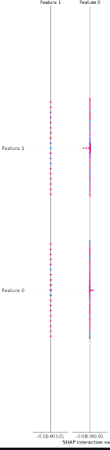
Şekil 19. SHAP summary plot sonucu.
Şekil 19’da SHAP yöntemi kullanılarak model kararlarını etkileyen özelliklerin dağılımı gösterilmektedir. Grafik üzerinde bazı piksel bölgelerinin model tahminleri üzerinde daha yüksek etkiye sahip olduğu görülmektedir. Bu durum modelin görüntü sınıflandırma sürecinde belirli görsel örüntüleri öğrendiğini göstermektedir.
SHAP analizi sayesinde modelin yalnızca yüksek performans göstermesi değil, aynı zamanda hangi özellikleri kullanarak karar verdiğinin anlaşılması sağlanmıştır. Bu durum model yorumlanabilirliği açısından önemli avantaj sağlamaktadır.

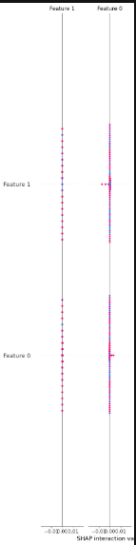
Şekil 20. SHAP bar plot sonucu.
Şekil 20’de model üzerinde en yüksek etkiye sahip özelliklerin önem sıralaması gösterilmektedir. Bazı piksel bölgelerinin sınıflandırma kararları üzerinde daha yüksek etkili olduğu görülmektedir. SHAP bar plot sonuçları modelin özellikle görüntü içerisindeki belirli renk ve doku örüntülerine duyarlı olduğunu göstermektedir.
Açıklanabilir yapay zekâ (XAI) analizleri sayesinde modelin karar mekanizması daha şeffaf hale getirilmiş ve modelin güvenilirliği artırılmıştır.

5.6. Python ve scikit-learn Kullanımının Değerlendirilmesi
Bu proje tamamen Python programlama dili kullanılarak geliştirilmiştir. Veri ön işleme, modelleme, eğitim, test ve görselleştirme işlemleri pandas, NumPy, scikit-learn, matplotlib ve Pillow (PIL) kütüphaneleri kullanılarak gerçekleştirilmiştir.
Python ortamında gerçekleştirilen deneyler sayesinde modellerin performansları detaylı şekilde analiz edilmiş ve farklı makine öğrenmesi algoritmalarının görüntü sınıflandırma problemleri üzerindeki etkileri karşılaştırılmıştır. Özellikle Random Forest ve Extra Trees modellerinin ensemble learning yaklaşımı sayesinde daha başarılı sonuçlar verdiği gözlemlenmiştir.
Python tabanlı veri madenciliği süreci sayesinde veri ön işleme, modelleme, performans değerlendirme, hiperparametre optimizasyonu ve görselleştirme işlemleri uçtan uca gerçekleştirilmiştir. Tüm deneyler tekrar üretilebilir şekilde uygulanmış ve rassallık kontrolü için random_state parametresi sabit tutulmuştur.
Bu çalışma, Python ve scikit-learn kütüphanelerinin görüntü sınıflandırma ve veri madenciliği problemlerinde etkili şekilde kullanılabileceğini göstermektedir. Ensemble tabanlı yöntemlerin özellikle görüntü verileri üzerinde daha başarılı sonuçlar üretebildiği değerlendirilmiştir.
5.7. Genel Değerlendirme ve Tartışma
Bu çalışmada elde edilen sonuçlar genel olarak değerlendirildiğinde, yapay zekâ üretimi görseller ile gerçek görsellerin klasik makine öğrenmesi algoritmaları kullanılarak belirli bir başarı düzeyinde ayrıştırılabildiği görülmektedir. Modeller arasında en başarılı sonucu Random Forest algoritması vermiştir. Random Forest modeli Accuracy, F1-score ve ROC-AUC metriklerinde en yüksek değerlere ulaşarak çalışmadaki en güçlü model olarak belirlenmiştir.
Random Forest modelinin başarılı sonuç vermesinin temel nedeni, ensemble learning yaklaşımı sayesinde birden fazla karar ağacının birlikte çalışmasıdır. Bu yapı, tek bir modelin yapabileceği hataları azaltmakta ve daha dengeli tahminler üretilmesini sağlamaktadır. Görüntü verileri yüksek boyutlu ve karmaşık yapıya sahip olduğu için doğrusal modeller bu örüntüleri öğrenmekte zorlanabilmektedir. Bu durum Logistic Regression modelinin düşük performansında açık şekilde görülmektedir.
Extra Trees modeli de Random Forest modeline yakın sonuçlar üretmiştir. Özellikle ROC-AUC ve F1-score değerlerinin yüksek olması, bu modelin de gerçek ve yapay zekâ üretimi görseller arasındaki farkları öğrenebildiğini göstermektedir. Ancak Random Forest modelinin daha dengeli Precision-Recall performansı sağlaması nedeniyle en başarılı model olarak seçilmiştir.
Confusion Matrix sonuçları incelendiğinde Random Forest modelinin her iki sınıfta da dengeli tahminler ürettiği görülmektedir. Yanlış sınıflandırılan örneklerin sınırlı sayıda olması, modelin genelleme başarısının güçlü olduğunu göstermektedir. Bununla birlikte yanlış sınıflandırmaların tamamen ortadan kalkmamış olması, yapay zekâ üretimi görseller ile gerçek görsellerin bazı durumlarda görsel olarak birbirine oldukça benzediğini göstermektedir. Bu durum problemin zorluk seviyesini artırmaktadır.
ROC eğrisi ve ROC-AUC sonuçları da Random Forest modelinin sınıfları ayırt etme başarısının yüksek olduğunu desteklemektedir. ROC eğrisinin rastgele sınıflandırıcı çizgisinin belirgin şekilde üzerinde yer alması, modelin tahminlerinin rastgele olmadığını ve anlamlı bir sınıflandırma performansı sağladığını göstermektedir.
SHAP tabanlı XAI analizi ise modelin karar mekanizmasını daha yorumlanabilir hale getirmiştir. SHAP sonuçları, modelin belirli piksel ve doku örüntülerine duyarlı olduğunu göstermektedir. Bu durum modelin yalnızca ezberleme yapmadığını, görseller içerisindeki ayırt edici özellikleri kullanarak tahmin ürettiğini desteklemektedir. Açıklanabilir yapay zekâ analizi sayesinde model sonuçları daha güvenilir ve yorumlanabilir hale getirilmiştir.
Genel olarak değerlendirildiğinde, ensemble learning tabanlı yöntemlerin yapay zekâ üretimi görsellerin tespit edilmesinde doğrusal modellere göre daha başarılı olduğu görülmüştür. Bu çalışma, veri ön işleme, modelleme, hiperparametre optimizasyonu, performans değerlendirme, ROC analizi ve SHAP tabanlı yorumlanabilirlik adımlarını içeren uçtan uca bir veri madenciliği pipeline’ı sunmaktadır. Elde edilen sonuçlar, yapay zekâ üretimi görsellerin tespiti, dijital medya doğrulama ve sahte içerik analizi gibi alanlarda makine öğrenmesi yöntemlerinin destekleyici bir araç olarak kullanılabileceğini göstermektedir.

6. Sonuç
6.1. Özet
Bu çalışmada yapay zekâ tarafından üretilen görseller ile gerçek görsellerin makine öğrenmesi algoritmaları kullanılarak sınıflandırılması problemi ele alınmıştır. Çalışmada Kaggle platformundan elde edilen “AI vs Human Generated Images” veri seti kullanılmış ve veri ön işleme aşamalarında görseller yeniden boyutlandırılmış, normalize edilmiş ve sayısal özellik vektörlerine dönüştürülmüştür.
Modelleme aşamasında Logistic Regression, Random Forest ve Extra Trees algoritmaları kullanılmıştır. Modeller Accuracy, Precision, Recall, F1-score ve ROC-AUC metrikleri ile değerlendirilmiş, ayrıca confusion matrix, ROC eğrileri ve performans grafikleri kullanılarak detaylı analizler gerçekleştirilmiştir. Elde edilen sonuçlara göre en başarılı model Random Forest algoritması olmuştur. Ensemble learning tabanlı yöntemlerin görüntü sınıflandırma problemlerinde daha güçlü performans sağladığı gözlemlenmiştir.
Çalışma sonucunda makine öğrenmesi ve veri madenciliği yöntemlerinin yapay zekâ üretimi görsellerin tespit edilmesinde etkili şekilde kullanılabileceği görülmüştür. Ayrıca Python tabanlı veri madenciliği süreçlerinin uçtan uca uygulanabilirliği uygulamalı olarak gösterilmiştir.
Elde edilen sonuçlar doğrultusunda ensemble learning tabanlı yöntemlerin yapay zekâ üretimi görsellerin tespit edilmesinde daha başarılı olduğu değerlendirilmiştir. Özellikle Random Forest modelinin yüksek Accuracy, F1-score ve ROC-AUC performansı göstermesi, görüntü sınıflandırma problemlerinde güçlü genelleme yeteneğine sahip olduğunu ortaya koymaktadır. Çalışma kapsamında veri ön işleme, modelleme, hiperparametre optimizasyonu, performans değerlendirme ve açıklanabilir yapay zekâ analizleri içeren uçtan uca bir veri madenciliği pipeline’ı başarıyla uygulanmıştır.

6.2. Kısıtlar
Bu çalışmanın bazı sınırlılıkları bulunmaktadır. Öncelikle veri setinin orijinal boyutunun oldukça büyük olması nedeniyle işlem maliyetlerini azaltmak amacıyla veri setinden rastgele seçilen 3000 görsel kullanılmıştır. Daha büyük veri setleri kullanılması durumunda model performanslarında farklı sonuçlar elde edilebilir.
Çalışmada kullanılan görüntü boyutu 64x64 piksel ile sınırlandırılmıştır. Daha yüksek çözünürlüklü görseller kullanılması durumunda modellerin daha fazla detay öğrenebilmesi mümkün olabilir. Ancak bu durum işlem süresi ve donanım maliyetlerini artırmaktadır.
Ayrıca çalışmada klasik makine öğrenmesi algoritmaları kullanılmıştır. Derin öğrenme tabanlı CNN (Convolutional Neural Network) modelleri kullanılmamıştır. CNN tabanlı yöntemlerin görüntü sınıflandırma problemlerinde daha yüksek performans sağlayabileceği değerlendirilmektedir.
Bunun yanında SHAP tabanlı açıklanabilir yapay zekâ analizleri gerçekleştirilmiştir. Ancak LIME, Grad-CAM veya attention tabanlı ileri düzey yorumlanabilirlik yöntemleri uygulanmamıştır. Daha kapsamlı XAI analizleri gelecekteki çalışmalarda değerlendirilebilir.
Ayrıca bazı yapay zekâ üretimi görseller ile gerçek görsellerin görsel olarak birbirine oldukça benzemesi yanlış sınıflandırmalara neden olabilmektedir. Özellikle yüksek kaliteli AI-generated görsellerin tespit edilmesi model açısından daha zorlayıcı olmuştur. Bu durum problemin karmaşıklığını artırmaktadır.
Çalışma bireysel proje kapsamında ve sınırlı donanım kaynakları ile gerçekleştirildiği için bazı ileri düzey analizler projeye dahil edilememiştir.

6.3. Gelecek Çalışmalar
Gelecek çalışmalarda daha büyük ve daha çeşitli veri setleri kullanılarak model performanslarının geliştirilmesi hedeflenebilir. Özellikle farklı kategorilerde yapay zekâ üretimi görsellerin kullanılması modellerin genelleme yeteneğini artırabilir.
Çalışmada kullanılan klasik makine öğrenmesi yöntemlerine ek olarak CNN, ResNet, EfficientNet ve Vision Transformer (ViT) gibi derin öğrenme tabanlı görüntü sınıflandırma modelleri uygulanabilir. Bu yöntemlerin özellikle yüksek çözünürlüklü görüntüler üzerinde daha başarılı sonuçlar verebileceği düşünülmektedir.
Ayrıca SHAP, LIME, Grad-CAM ve attention tabanlı açıklanabilir yapay zekâ yöntemleri kullanılarak modellerin karar mekanizmaları daha detaylı şekilde analiz edilebilir. Böylece hangi görsel özelliklerin sınıflandırma sürecinde daha etkili olduğu incelenebilir.
Bunun yanında geliştirilen sistem gerçek zamanlı çalışan bir web uygulamasına dönüştürülebilir. Böylece kullanıcılar yükledikleri görsellerin yapay zekâ üretimi olup olmadığını otomatik olarak analiz edebilirler. Bu tür sistemler sosyal medya platformları, haber doğrulama sistemleri ve dijital güvenlik uygulamalarında kullanılabilir.
Ayrıca gelecekte hibrit modeller ve derin öğrenme tabanlı ensemble yöntemler kullanılarak daha yüksek doğruluk oranları elde edilmesi hedeflenebilir. Özellikle büyük veri setleri üzerinde gerçekleştirilecek çalışmaların model genelleme performansını artırabileceği değerlendirilmektedir.

Kaynaklar
[1] Witten, I. H., Frank, E., Hall, M. A., & Pal, C. J. (2017). Data Mining: Practical Machine Learning Tools and Techniques (4th Edition). Morgan Kaufmann.
[2] Han, J., Kamber, M., & Pei, J. (2022). Data Mining: Concepts and Techniques (4th Edition). Morgan Kaufmann.
[3] Pedregosa, F. ve diğerleri. (2011). Scikit-learn: Machine Learning in Python. Journal of Machine Learning Research.
https://scikit-learn.org
[4] Kaggle – AI vs Human Generated Images Dataset.
https://www.kaggle.com
[5] Python Software Foundation. Python Programming Language Documentation.
https://docs.python.org/3
[6] McKinney, W. pandas: Powerful Python Data Analysis Toolkit.
https://pandas.pydata.org
[7] Harris, C. R. ve diğerleri. Array programming with NumPy. Nature, 2020.
https://numpy.org
[8] Hunter, J. D. (2007). Matplotlib: A 2D Graphics Environment. Computing in Science & Engineering.
https://matplotlib.org
[9] Python Imaging Library (PIL) Documentation.
https://python-pillow.org
[10] Bishop, C. M. (2006). Pattern Recognition and Machine Learning. Springer.
[11] Goodfellow, I., Bengio, Y., & Courville, A. (2016). Deep Learning. MIT Press.
[12] Lundberg, S. M., & Lee, S. I. (2017). A Unified Approach to Interpreting Model Predictions. Advances in Neural Information Processing Systems (NeurIPS).
https://shap.readthedocs.io

Ek A: Kod ve Veri Dizini
VeriMadenciligi_Final_Projesi/
│
├── rapor.docx
├── rapor.pdf
├── README.md
├── BONUSLAR.md
├── demo_video.mp4
│
├── kod/
│ ├── preprocess.py
│ ├── train.py
│ ├── evaluate.py
│ └── eda.py
│
├── ciktilar/
│ ├── class_distribution.png
│ ├── accuracy_comparison.png
│ ├── f1_comparison.png
│ ├── best_model_confusion_matrix.png
│ ├── best_model_roc_curve.png
│ ├── shap_summary.png
│ ├── shap_bar.png
│ └── model_sonuclari.csv
│
└── veri/
└── README.md
Bu proje kapsamında veri ön işleme, keşifsel veri analizi (EDA), model eğitimi, performans değerlendirme, hiperparametre optimizasyonu ve görselleştirme işlemleri tamamen Python ortamında gerçekleştirilmiştir. Proje yapısı modüler şekilde hazırlanmış ve tüm deneyler tekrar üretilebilir biçimde düzenlenmiştir. Grafikler ve performans çıktıları otomatik olarak “ciktilar” klasörüne kaydedilmektedir.

Ek B: Yapay Zekâ Kullanımı Beyanı
Bu proje geliştirme sürecinde yapay zekâ destek araçlarından sınırlı düzeyde yararlanılmıştır. ChatGPT yapay zekâ sistemi; akademik yazım düzeni, rapor formatı, teknik açıklamaların geliştirilmesi ve bazı kod düzenleme işlemlerinde yardımcı araç olarak kullanılmıştır.
Proje kapsamında kullanılan veri ön işleme, modelleme, performans değerlendirme ve görselleştirme kodları proje sahibi tarafından geliştirilmiş, çalıştırılmış ve doğrulanmıştır. Tüm deney sonuçları kullanıcı tarafından elde edilmiş ve rapora manuel olarak aktarılmıştır.
Yapay zekâ araçları yalnızca destekleyici yardımcı araç olarak kullanılmış olup proje içeriğinin akademik sorumluluğu tamamen proje sahibine aittir.

Ek C: GitHub Repo Bağlantısı
Proje kaynak kodları ve proje dosyaları aşağıdaki GitHub reposunda paylaşılmıştır:
https://github.com/betulyilddiz/ai-vs-human-images-classification

